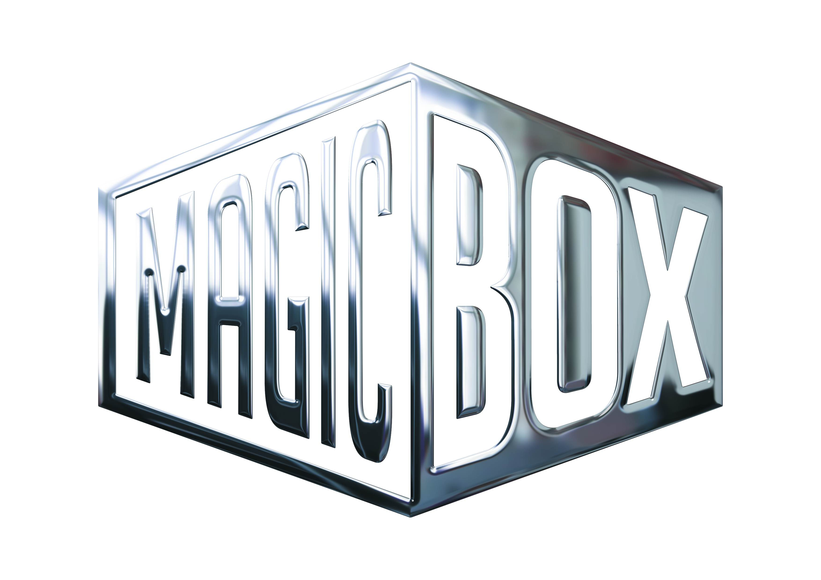 Magic Box, a.s, Na Klikovce 7, 140 00 Praha 4
Tel.: 221 436 100, Fax: 221 436 405, www.magicbox.cz
Jana Šafářová (Jana.Safarova@magicbox.cz), 606 732 779, 221 436 431

TISKOVÁ ZPRÁVA - NABÍDKA DVD a Blu-ray listopad 2011

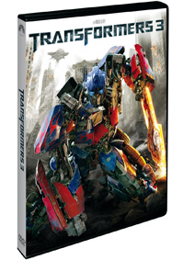 | Transformers 3  (Transformers: The Dark of the Moon)  Datum uvedení: 2.11.2011  MOC: 399,- Kč  Akční, USA, 2011  Hrají: Shia LaBeouf, Rosie Huntington-Whiteley, Frances McDormand, Hugo Weaving, John Turturro, Tyrese Gibson, John Malkovich, Patrick Dempsey a další  Režie: Michael Bay  Délka: 148 min.
 | Makety ke stažení: 2D 3D

Info o filmu: Utajovaná informace z minulosti hrozí zažehnout na Zemi válku takových rozměrů, že Transformeři na záchranu planety sami nestačí. V senzačním snímku režiséra Michaela Baye a výkonného producenta Stevena Spielberga se musí Sam Witwicky (Shia LaBeouf) a AutobotiTM postavit na odpor temným silám a ochránit náš svět před pohromou jménem DeceptikoniTM.
Zvuková verze/formát: polsky DD 5.1, maďarsky DD 5.1, česky DD 5.1, anglicky DD 5.1
Obrazový formát: 16:9
Titulky: anglické, arabské, bulharské, české, estonské, hebrejské, chorvatské, islandské, litevské, lotyšské, maďarské, polské, portugalské, rumunské, řecké, slovenské, slovinské, srbské

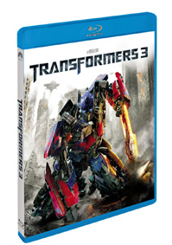 | Transformers 3 (Blu-ray)  (Transformers: The Dark of the Moon)  Datum uvedení: 2.11.2011  MOC: 599,- Kč  Akční, USA, 2011  Hrají: Shia LaBeouf, Rosie Huntington-Whiteley, Frances McDormand, Hugo Weaving, John Turturro, Tyrese Gibson, John Malkovich, Patrick Dempsey a další  Režie: Michael Bay  Délka: 154 min.
 | Makety ke stažení: 2D 3D

Info o filmu: Dlouho utajovaná informace hrozí zažehnout na Zemi válku takových rozměrů, že Transformeři na záchranu planety sami nestačí. V senzačním snímku režiséra Michaela Baye a výkonného producenta Stevena Spielberga se musí Sam Witwicky (Shia LaBeouf) a AutobotiTM postavit na odpor temným silám a ochránit náš svět před pohromou jménem DeceptikoníTM.
Zvuková verze/formát: thajsky DD 5.1, maďarsky DD 5.1, česky DD 5.1, anglicky Dolby True HD 7.1, turecky DD 5.1, rusky DD 5.1, polsky DD 5.1
Obrazový formát: 16:9
Titulky: anglické, arabské, bulharské, české, čínské, estonské, hebrejské, hindské, chorvatské, indonéské, islandské, kantonské, korejské, litevské, lotyšské, maďarské, malajsijské, mandarínské, polské, portugalské, rumunské, ruské, řecké, slovenské, slovinské, srbské, thajské, turecké, ukrajinské

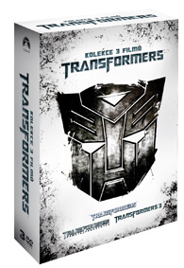 | Transformers kolekce 1.-3.  (Transformers 1-3)  Datum uvedení: 2.11.2011  MOC 599,- Kč  Akční, USA, 2007, 2009, 2011  Délka: 282 min.
 | Makety ke stažení: 2D 3D

Info o filmu: Obsahuje Transfomers, Transformers: Pomsta poražených a Transformers 3
Více k jednotlivým titulům na http://www.magicbox.cz/dvd-hledani/transformers-kolekce-1-3

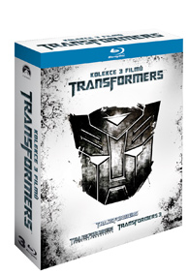 | Transformers kolekce 1.-3. (Blu-ray)  (Transformers 1-3)  Datum uvedení: 2.11.2011  MOC: 1.499,- Kč  Akční, USA, 2007, 2009, 2011  Délka: 448 min.
 | Makety ke stažení: 2D 3D

Info o filmu: Obsahuje Transfomers, Transformers: Pomsta poražených a Transformers 3
Více k jednotlivým titulům na http://www.magicbox.cz/dvd-hledani/transformers-kolekce-1-3-blu-ray

 | Transformers kolekce 1.-3. (3Blu-ray) dárkové balení  (Transformers 1-3 Big Head)  Datum uvedení: 2.11.2011  MOC: 1.999,- Kč  Akční, USA, 2007, 2009, 2011  Délka: 448 min.
 | Makety ke stažení: 3D

Info o filmu: Obsahuje Transfomers, Transformers: Pomsta poražených a Transformers 3
Více k jednotlivým titulům na http://www.magicbox.cz/dvd-hledani/transformers-kolekce-1-3-3blu-ray-darkove-baleni

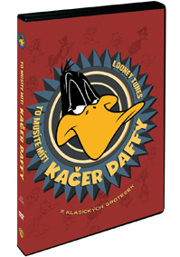 | Kačer Daffy - To musíte mít!  (The Essential Daffy Duck)  Datum uvedení: 2.11.2011  MOC 299,- Kč  Animovaný, USA, 2011  Délka: 106 min.
 | Makety ke stažení: 2D 3D
11 klasických grotesek
Info o filmu: Budete se smát. Budete výskat. Budete štvát sousedy. Jestli vás tyhle grotesky nedostanou do nálady, tak už nic. Krátké, animované filmy, zvěčnily postavu kačera Daffyho, přichází klasika, která zachytila první bláznivé výkřiky “Ju-húúú!”, s nimiž se vrhá do svých kačeřích dobrodružství, klasika, která ho dovedla z močálů až na Mars a která vytvořila vnější podobu i vnitřní bláznovství, jež si každý fanoušek zařadil do své animované síně slávy. Geniální kreslíři z Termite Terrace – mj. Tex Avery, Robert Clampett a Chuck Jones – našli v tomhle chlapíkovi sobě rovného. Řekněte to nahlas a hrdě: JU-HÚÚÚ!
Epizody:
• Porky na lovu kachen
• Doktor Kvák
• Jak vyloupit prasátko
• Knižní revue
• Kačer na zbláznění
• Expert Daffy ve 24. století
• Šarlatový pumprdlík
• Znudila se hvězda
• Detektivní kachna
• Králík Alibaba
• Kačer Hood
Zvuková verze/formát: polsky DD 1.0, česky DD 1.0, italsky DD 1.0, španělsky DD 1.0, francouzsky (Paříž) DD 1.0, rusky DD 1.0, anglicky DD 1.0
Obrazový formát: 4:3
Titulky: anglické pro neslyšící, české, francouzské (Paříž), chorvatské, italské pro neslyšící, polské, ruské, slovinské, španělské

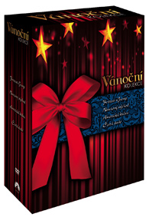 | Vánoční kolekce 4DVD Paramount  (Christmas Boxset Paramount (4DVD))  Datum uvedení: 2.11.2011  MOC 599,- Kč
 | Makety ke stažení: 2D 3D
Kolekce obsahuje filmy Forrest Gump, Nouzový východ, Americká krása a Čistá duše
Více o jednotlivých titulech na: http://www.magicbox.cz/dvd-hledani/vanocni-kolekce-4dvd-paramount

 | Vánoční kolekce 4DVD Disney  (Christmas Boxset Disney 4DVD)  Datum uvedení: 2.11.2011  MOC 599,- Kč
 | Makety ke stažení: 2D 3D
Kolekce obsahuje filmy Něco jako láska, Pretty Woman, Když muž miluje ženu a Návrh
Více o jednotlivých titulech na: http://www.magicbox.cz/dvd-hledani/vanocni-kolekce-4dvd-disney

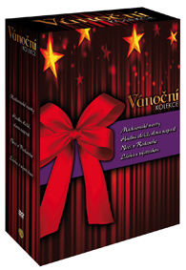 | Vánoční kolekce 4DVD WB  (Christmas Boxset Warner (4DVD))  Datum uvedení: 2.11.2011
 | Makety ke stažení: 2D 3D

Kolekce obsahuje filmy Madisonské mosty, Hudbu složil,slova napsal, Noci v Rodanthe a Láska s výstrahou
Více o jednotlivých titulech na: http://www.magicbox.cz/dvd-hledani/vanocni-kolekce-4dvd-warner-bros

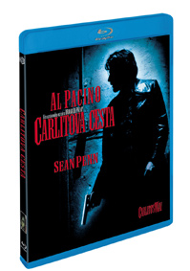 | Carlitova cesta (Blu-ray)  (Carlito's Way)  Datum uvedení: 2.11.2011  MOC: 499,- Kč  Drama, USA, 1993  Hrají: Al Pacino, Penelope Ann Miller, Sean Penn, John Leguizamo, Ingrid Rogers, James Rebhorn, Joseph Siravo, Frank Minucci, Edmonte Salvato, Luis Guzmán, Viggo Mortensen, Richard Foronjy, Jorge Porcel, Ángel Salazar, John Ortiz, Adrian Pasdar  Režie: Brian De Palma  Délka: 144 min.
 | Makety ke stažení: 2D 3D
Film uznávaného režiséra Briana DePalmay.
Info o filmu: Bývalého drogového bosse Carlita Brigante (Pacino) dostane ven z vězení právnickou kličkou zmatený a na kokainu závislý advokát David Kleinfeld (Sean Penn). Když se Carlito rozhodne vydat se poctivou cestou, je celé podsvětí šokováno. Přijme práci manažera v nóbl night-clubu a podaří se mu vystopovat svou bývalou přítelkyni (Penelope Ann Miller). Ta souhlasí s obnovením jejich románku, za podmínek že se Carlito opravdu polepší. Ale jeho sen o poctivosti je mařen na každém kroku jeho bývalými známými z podsvětí i mladými zločinci, kteří si chtějí udělat své vlastní jméno.
Nakonec je však on sám sobě největším nepřítelem. Navzdory dobrým úmyslům je Carlito, díky své pošetilé oddanosti a zastaralému kodexu cti, uvržen do kruté bitvy na život a na smrt proti vytrvalému násilí, jež ho odmítá nechat jít.
Čtenáři časopisu People označili Carlitovu cestu za skvělý, vizuálně velkolepý film se skvělým hereckým obsazením.
Bonusy:
• Jak se točila Carlitova cesta
• Brian de Palma na Carlitově cestě
• Vynechané scény
Zvuková verze/formát: česky DTS 5.1, anglicky DTS 5.1
Obrazový formát: 16:9
Titulky: české

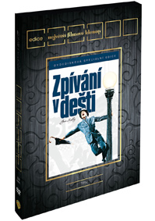 | Zpívání v dešti SE 2DVD – EDICE NEJVĚTŠÍ FILMOVÉ KLENOTY  (Singin In The Rain S.E.)  Datum uvedení: 2.11.2011  MOC: 199,- Kč  Hudební, USA, 1952  Hrají: Gene Kelly, Donald O'Connor, Debbie Reynolds, Jean Hagen, Millard Mitchell, Cyd Charisse, Douglas Fowley, Rita Moreno  Režie: Stanley Donen  Délka: 170 min.
 | Makety ke stažení: 2D 3D

Info o filmu: Němé filmy jsou na ústupu a nahrazují je filmy s mluveným slovem. Právě v tomto období proměn se pohybují hlavní postavy: profesionální tanečník (Gene Kelly), jeho kamarád (Donald O’Connor), potenciální láska (Debbie Reynolds) a hašteřivá spoluúčinkující (Jean Hagen). Toto hudební veledílo se připomíná u příležitosti 50. výročí svého uvedení Deluxe edicí, která obsahuje doslova příval bonusových materiálů, oslavujících nejen tento mistrovský kousek všech dob, ale i dědictví producenta a skladatele písní Arthura Freeda.
Bonusy:
DISK 1:
• Nové digitální záběry z obnovených materiálů
• Remasterovaný soundtrack v Dolby Digital 5.1
• Audio komentáře od Debbie Reynolds, Donalda O’Connora, Cyda Charisse, Kathleen Freeman, pomocného režiséra Stanleyho Donena, autorů scénáře Betty Comden a Adolpha Greena, režiséra Baze Luhrmanna a filmového historika Rudy Behlmera
DISK 2:
2 dokumenty:
• What a Glorious Feeling
• Musicals Great Musicals: The Arthur Freed Unit at MGM
• Výběr skladeb od autorů Arthura Freeda/Nacia Herb Browna
• Nepoužitá skladba You Are My Lucky Star
• Hudební seance
• Fotogalerie
Zvuková verze/formát: anglicky DD 5.1
Obrazový formát: 16:9
Titulky: anglické, české, dánské, finské, francouzské, hebrejské, chorvatské, islandské, italské, maďarské, německé, norské, polské, portugalské, řecké, španělské, švédské, turecké

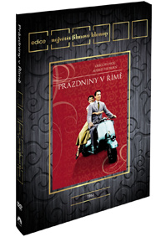 | Prázdniny v Římě – EDICE NEJVĚTŠÍ FILMOVÉ KLENOTY  (Roman Holiday)  Datum uvedení: 2.11.2011  MOC: 199,- Kč  Komedie, USA, 1953  Hrají: Gregory Peck, Audrey Hepburn, Eddie Albert, Hartley Power, Harcourt Williams, Margaret Rawlings, Paolo Carlini, Alfredo Rizzo  Režie: William Wyler  Délka: 113 min.
 | Makety ke stažení: 2D 3D

Info o filmu: Romantická komedie s A. Hepburn a G. Peckem v hlavních rolích.
Prázdniny v Římě byly nominovány na 10 Oscarů a Audrey Hepburn získala Oscara za svou roli novodobé princezny, která se vzpřela svým panovnickým povinnostem a díky americkému novináři (G. Peck) poznala Řím jako obyčejná mladá dívka.
Zvuková verze/formát: německy DD 2.0, italsky DD 2.0, španělsky DD 2.0, francouzsky DD 2.0, anglicky DD 2.0
Obrazový formát: 16:9
Titulky: anglické, arabské, bulharské, české, hebrejské, islandské, maďarské, německé, norské, portugalské, srbské, španělské

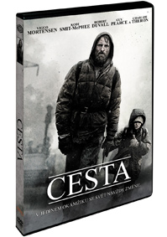 | Cesta  (The Road)  Datum uvedení: 9.11.2011  MOC: 299,- Kč  Drama, USA, 2009  Hrají: Viggo Mortensen, Kodi Smit-McPhee, Charlize Theron, Robert Duvall a další  Režie: John Hillcoat  Délka: 107 min.
 | Makety ke stažení: 2D 3D
V jediném okamžiku se svět změní navždy
Info o filmu: Od Cormac McCarthy, autora filmu „Tahle země není pro starý!“, přichází velmi očekávaná adaptace románu, který se stal best-sellerem a získal Pulitzerovu cenu – Cesta.
Viggo Mortensen (nejlepší mužský herecký výkon, Východní přísliby, 2007), Charlize Theron (nejlepší ženský herecký výkon, Zrůda, 2003), Robert Duvall (nejlepší mužský herecký výkon, Tender Mercies, 1983), Guy Pearce a mladý nováček Kodi Smit – McPhee ve výpravném post-apokalyptickém příběhu o přeživším otci (Mortensen) a jeho synovi (Smit – McPhee), kteří putují pustou Amerikou, která byla zničena záhadnou katastrofou. Mistrovské dobrodružství - Cesta – směle představuje budoucnost, ve které je člověk schopen toho nejhoršího i nejlepšího, budoucnost ve které jsou otec a syn posíleni láskou.
Zvuková verze/formát: anglicky DD 5.1, česky DD 5.1
Obrazový formát: 16:9
Titulky: české
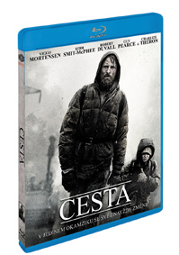 | Cesta (Blu-ray)  (The Road)  Datum uvedení: 9.11.2011  MOC: 599,- Kč  Drama, USA, 2009  Hrají: Viggo Mortensen, Kodi Smit-McPhee, Charlize Theron, Robert Duvall a další  Režie: John Hillcoat  Délka: 111 min.
 | Makety ke stažení: 2D 3D
V jediném okamžiku se svět změní navždy
Info o filmu: Od Cormac McCarthy, autora filmu „Tahle země není pro starý!“, přichází velmi očekávaná adaptace románu, který se stal best-sellerem a získal Pulitzerovu cenu – Cesta.
Viggo Mortensen (nejlepší mužský herecký výkon, Východní přísliby, 2007), Charlize Theron (nejlepší ženský herecký výkon, Zrůda, 2003), Robert Duvall (nejlepší mužský herecký výkon, Tender Mercies, 1983), Guy Pearce a mladý nováček Kodi Smit – McPhee ve výpravném post-apokalyptickém příběhu o přeživším otci (Mortensen) a jeho synovi (Smit – McPhee), kteří putují pustou Amerikou, která byla zničena záhadnou katastrofou. Mistrovské dobrodružství - Cesta – směle představuje budoucnost, ve které je člověk schopen toho nejhoršího i nejlepšího, budoucnost ve které jsou otec a syn posíleni láskou.
Zvuková verze/formát: česky DTS- HD MA 5.1, anglicky DTS- HD MA 5.1
Obrazový formát: 16:9
Titulky: české
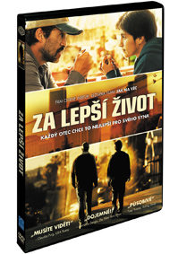 | Za lepší život  (A Better Life)  Datum uvedení: 9.11.2011  MOC: 199,- Kč  Drama, USA, 2011  Hrají: Demián Bichir, Nancy Lenehan, Joaquín Cosio, Tim Griffin  Režie: Chris Weitz  Délka: 97 min.
 | Makety ke stažení: 2D 3D

Info o filmu: Po vstupu na území Spojených států, začíná Carlos Galindo snít o lepším životě pro svou ženu a svého dosud nenarozeného syna Luise. Ale když jej jeho žena opustí, protože má pocit, že jí její muž není schopen poskytnout to, po čem ona touží, stane se jeho jediným cílem ujistit svého syna, že se mu naskytla příležitost, jakou on nikdy neměl. Po letech usilovné práce a snažení stát se vzorem svému synovi, Carlos pociťuje, jak se s dospívajícím Luisem jeden druhému vzdalují. A Luis, který je velmi snadno ovlivnitelný, by se mohl díky okolním vlivům ocitnout na prahu nebezpečí.
Carlos nakonec vezme jejich osudy do vlastních rukou a na své podnikání v zahradnictví si půjčí menší obnos peněz v naději, že se mu nakonec podaří dosáhnout toho, o čem vždy snil – lepšího života pro svého syna.
Po nečekaném zvratu událostí, je vše co Carlos vytvořil nenávratně pryč. A přesto, že Luis vyrůstal léta odděleně, je to právě on, kdo se dá s otce znovu dohromady, aby vrátili vše do starých kolejí. Společně podniknou svou duchovní pouť, na které najdou něco mnohem podstatnějšího a to, že rodina je nejdůležitější částí amerického snu.
Bolestný příběh několika generací o otcovské lásce a všem, co je rodič ochoten obětovat pro lepší život svého potomka.
Zvuková verze/formát: česky DD 5.1, anglicky DD 5.1
Obrazový formát: 16:9
Titulky: české

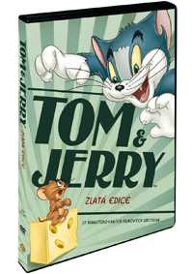 | Tom a Jerry: Zlatá edice 2 DVD  (Tom and Jerry: Golden Collection)  Datum uvedení: 9.11.2011  MOC: 299,- Kč  Animovaný, USA, 2011  Délka: 273 min.
 | Makety ke stažení: 2D 3D
37 remasterovaných filmových grotesek
Info o filmu: Tom a Jerry si svými bláznivými a komickými honičkami nacházeli po celé generace cestu k srdcím filmových i televizních diváků a internetových uživatelů. Nyní k vám v této dvoudiskové edici přichází 37 remasterovaných a nezkrácených krátkých filmů s nejranějšími eskapádami této ikonické dvojice, provázených zábavnými bonusovými materiály. Oblíbený kocour a myšák, které vytvořili William Hanna a Joseph Barbera, se poprvé objevili v Jak kočka dostala padáka (kde se Tom ještě jmenoval Jasper a Jerry neměl jméno) a okamžitě se stali hvězdami, jejichž zábavná, ďábelská rivalita potěšila všechny. Mezi těmito zlatými nugety je sedm filmů, které získali oscarovou® nominaci a čtyři vítězní držitelé Oscara*. S touto kolekcí v ruce budete vítězi i vy!
Bonusy:
• Nový retrospektivní dokument Vaudeville, groteska Tom a Jerry
• 2 dokumenty Jak Bill a Joe potkali Toma a Jerryho a Komediální styl Toma a Jerryho
• Komentáře devíti klíčových grotesek uznávanými odborníky na animaci
• Zvedejte kotvy Taneční sekvence s Jerrym a Genem Kellym
• Půlnoční svačina nákresy
Zvuková verze/formát: česky DD 1.0, anglicky DD 1.0, francouzsky (Paříž) DD 1.0
Obrazový formát: 4:3
Titulky: anglické pro neslyšící, české, francouzské (Paříž)

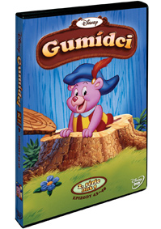 | Gumídci 2. série - disk 9.  (Gummi Bears Vol 2 - Disc 9)  Datum uvedení: 9.11.2011  MOC: 199,- Kč  Animovaný, USA, 1985  Délka: 109 min.
 | Makety ke stažení: 2D 3D
Info o filmu: Skákající Gumídci mají odvahu a vytrvalost, o kterých se vyprávějí celé příběhy. Proto na ně nikdo nestačí, ani zlý Král Ignor! Podlý kníže Ignor konečně dokáže porazit gumídky i krále Kristiána a zmocní se vlády nad Medunií. Gumídci musí využít všechna možná kouzla a čáry, aby Kristiánovi vrátili jeho království. V tomto obrovském dobrodružství budou Gumídkové čelit dosud největší hrozbě.
Epizody:
Trable s Brumlou, Křídla nad královstvím, Kdo je lepší princezna?,Tradice, Kníže Ignor (1. část),Kníže Ignor (2. část)
Zvuková verze/formát: česky DD 2.0, anglicky DD 2.0
Obrazový formát: 4:3
Titulky: anglické
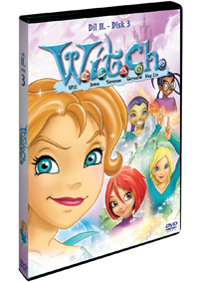 | W.I.T.C.H 2.série - disk 3.  (W.I.T.C.H. Vol 2 - Disc 3)  Datum uvedení: 9.11.2011  MOC: 199,- Kč  Animovaný, USA, 2005  Délka: 65 min.
 | Makety ke stažení: 2D 3D

Info o filmu: Pěti obyčejnými holkami, které mají neobyčejné schopnosti. Objevte spolu s nimi sílu a kouzlo přátelství. Mají sice moc nad živly, nad větrem, vodou, vzduchem a ohněm, díky tomu se také staly Strážkyněmi Velké sítě a chrání svět před zlem, stejně ale musí řešit kluky a domácí úkoly! Pusťte se spolu s Will, Irmou, Taranee. Cornelií a Hay-Lin do neuvěřitelného dobrodružství za hranicemi našeho světa.
9. Iluze
Caleb s Blunkem hledají Rytíře pomsty a Nerissa se svými pomocníky zatím trápí Strážkyně, které jsou na prázdninách. Pomocí kouzel a iluzí poštve jednu čarodějku proti druhé.
10. Přívěsek
Phobos je volný! Společně s Rytíři pomsty zaútočí na Elyon a uvede ji i s kouzelníky do zvláštního tranzu. Strážkyně jsou s rodiči na prázdninách a dělí je navzájem velké vzdálenosti, takže Hay Lin stojí mnoho sil spojit se s nimi, aby se dohromady Phobosovi postavily. Největší hrozbu ale představuje Nerissa, která Elyon uvězní v drahokamu, který je srdcem Meridianu.
11. Vědomosti
Čarodějky se dozvědí nové věci o svojí hlavní soupeřce, čarodějce Nerisse, která sama bývala Strážkyní a nosila u sebe Srdce Kondrakaru. Theresa Cooková vykáže Nigela, kamaráda svojí dcery, a Taranee se vzbouří.
Zvuková verze/formát: česky DD 2.0, anglicky DD 2.0
Obrazový formát: 4:3
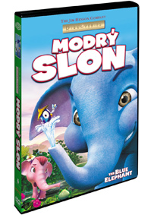 | Modrý slon  (Blue Elephant)  Datum uvedení: 9.11.2011  MOC: 199,- Kč  Animovaný, Thajsko, 2008  Délka: 76 min.
 | Makety ke stažení: 2D 3D

Info o filmu: Mladý slon prožívá na své cestě k dospělosti mimořádná dobrodružství a získává důležité lekce o přátelství, lásce a odvaze. Sloni a lidé nemluví stejnou řečí, ale snaží se navzájem si porozumět. Každý z nich projde krutou lekcí života. Naučí se, že bojovat je špatné, ale někdy je potřeba bránit svou rodinu, zemi a svobodu.
Zvuková verze/formát: česky DD 5.1, anglicky DD 2.0
Obrazový formát: 16:9
Titulky: české
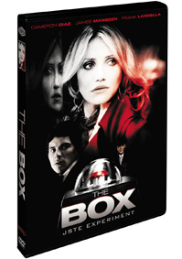 | The Box  (The Box)  Datum uvedení: 9.11.2011  MOC: 199,- Kč  Thriller, USA, 2009  Hrají: Cameron Diaz, James Marsden, Frank Langella, James Rebhorn, Gillian Jacobs a další  Režie: Richard Kelly  Délka: 111 min.
 | Makety ke stažení: 2D 3D

Info o filmu: Co kdyby vám někdo dal krabičku s tlačítkem, po jehož stisknutí byste získali milion dolarů, ale současně by připravila o život někoho, koho neznáte? Udělali byste to? Píše se rok 1976. Norma Lewis (Cameron Diaz) je učitelkou na soukromé střední škole a její manžel Arthur (James Marsden) je technikem v NASA. Žijí běžným životem na předměstí i se svým malým synem, dokud se u jejich dveří neobjeví tajemný muž se silně znetvořeným obličejem (Frank Langella) a nabídne jim něco, co jim může navždy změnit život - krabičku. Během 24 hodin, které na rozhodnutí mají, jsou Norma a Arthur nuceni čelit zásadním morálním dilematům. Brzy zjistí, že následky jejich rozhodnutí jsou zcela mimo jejich kontrolu a týkají se mnohem zásadnějších věcí než jen jejich vlastního štěstí a osudu.
Zvuková verze/formát: anglicky DD 5.1, česky DD 5.1
Obrazový formát: 16:9
Titulky: české

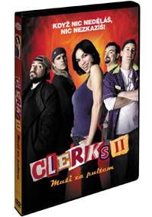 | Clerks 2: Muži za pultem  (Clerks 2)  Datum uvedení: 9.11.2011  MOC: 199,- Kč  Komedie, USA, 2006  Hrají: Brian O'Halloran, Jeff Anderson, Rosario Dawson, Trevor Fehrman, Jason Mewes, Kevin Smith a další  Režie: Kevin Smith  Délka: 94 min.
 | Makety ke stažení: 2D 3D

Info o filmu: Po dlouhých dvanácti letech se vrací Dante a Randal, dvojka prodavačů z kultovního filmu Clerks (také jako Mladí muži za pultem, 1994). Teď je jim přes třicet a pořád tvrdnou za pultem rychlého občerstvení. Stejně jako v prvním filmu se děj odehrává během jediného dne, který má být pro Danteho posledním, než se ožení a nadobro odjede. Odborné komentáře personálu restaurace se samozřejmě točí kolem sexu, Hvězdných válek a komiksů. Okruh témat rozšiřuje sexuální orientace Froda Pytlíka z Pána prstenů. Vše spěje k velkolepému večírku na rozloučenou, který bude jistě plný nejzvrhlejších sexuálních praktik – nebo řečí o něčem takovém.
Zvuková verze/formát: česky DD 5.1, anglicky DD 5.1
Obrazový formát: 16:9
Titulky: české
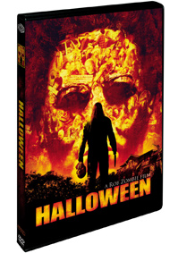 | Halloween  (Halloween)  Datum uvedení: 9.11.2011  MOC: 199,- Kč  Horor, USA, 2007  Hrají: Malcolm McDowell, Scout Taylor-Compton, Danielle Harris, Daeg Faerch a další  Režie: Rob Zombie  Délka: 106 min.
 | Makety ke stažení: 2D 3D

Info o filmu: Obyvatelé Haddonfieldu to zatím netuší, ale smrt přichází do jejich ospalého městečka. Před patnácti roky vyvraždil Michael Meyers polovinu své rodiny, bylo mu
tehdy jen 11 let. Od té doby byl pod zámkem v psychiatrické léčebně. Nyní v podvečer Halloweenu, přichází zpět, aby našel svou malou sestru. Dr. Loomis jako jediný opravdu ví, čeho je maniak schopen a vydá se varovat městečko. Úspěšné znovuzrození jednoho z nejslavnějších hororů Nově odhaluje pozadí patologicky narušené mysli a oslovuje jak nové diváky, tak i fanoušky původní série. Režisér Rob Zombie obrací čas a pátrá po původu čistého zla jménem Michael Meyers.
Zvuková verze/formát: česky DD 5.1, anglicky DD 5.1
Obrazový formát: 16:9
Titulky: české
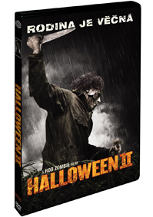 | Halloween 2.  (Halloween 2.)  Datum uvedení: 9.11.2011  MOC: 199,- Kč  Horor, USA, 2009  Hrají: Sheri Moon Zombie, Chase Wright Vanek, Scout Taylor-Compton, Brad Dourif, Malcolm McDowell, Tyler Mane a další  Režie: Rob Zombie  Délka: 101 min.
 | Makety ke stažení: 2D 3D

Info o filmu: Znovu nastává onen tajemný den a Michael Myers se vrací domů do ospalého Haddonfieldu v Illinois, aby se postaral o jisté neuzavřené rodinné záležitosti. Myers, který za sebou zanechává stopu hrůzy, jakou dokáže zprostředkovat jen mistr hororu, jakým Zombie je, se nezastaví před ničím, dokud se mu nepodaří dokončit záležitosti, související s jeho pochmurnou minulostí. Město má ale nové hrdiny – pokud se jim podaří přežít dost dlouho na to, aby zastavili nezastavitelného.
Zvuková verze/formát: anglicky DD 5.1, česky DD 5.1
Obrazový formát: 16:9
Titulky: české
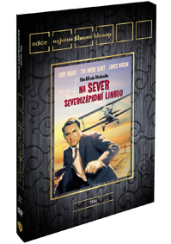 | Na sever severozápadní linkou – EDICE NEJVĚTŠÍ FILMOVÉ KLENOTY  (North by Northwest)  Datum uvedení: 2.11.2011  MOC: 199,- Kč  Akční, USA, 1959  Hrají: Cary Grant, Eva Marie Saint, James Mason, Jessie Royce Landis, Leo G. Carroll, Josephine Hutchinson, Philip Ober, Martin Landau, Adam Williams, Edward Platt, Robert Ellenstein, Les Tremayne, Philip Coolidge, Patrick McVey, Edward Binns, Ken Lynch, Stanley Adams a další  Režie: Alfred Hitchcock  Délka: 131 min.
 | Makety ke stažení: 2D 3D

Info o filmu: Cary Grant počtvrté a naposledy spolupracuje s režisérem Alfredem Hitchcockem na vynikajícím špionážním filmu, který Americký Filmový Institut zařadil mezi Top 100 amerických filmů. Snímek byl navíc digitálně upraven a zvuk přemíchán do Dolby Digital Stereo. Grant, v roli reklamního agenta, je nechtěně vtažen do podivné a nebezpečné hry mezi špiónem (James Mason) a špionkou kontrarozvědky (Eva Marie Saint). Bude muset čelit bezpočtu nebezpečných situací, obvinění z vraždy i pronásledování. Ale nemusíte se bát, mistr napětí nenechá svoji hvězdu nebo snad dokonce diváky bez odpovědí.
Bonusy:
• Film o filmu: Destination Hitchcock - The Making Of North By Northwest, uvádí Eva Marie Saint a učinkují Martin Landau, autor scénáře Ernest Lehman, Patricia Hitchcock a další, kteří se podíleli na audio komentáři k filmu
• Remasterovaný soundtrack v Dolby Digital 5.1
• Fotografie z natáčení
• Hudební audiotrack Bernharda Herrmanna
• Hitchcockovy kinotrailery a TV spoty
Zvuková verze/formát: anglicky DD 5.1, německy DD 1.0
Obrazový formát: 16:9
Titulky: anglické, české, hebrejské, chorvatské, maďarské, polské, portugalské, řecké, španělské, turecké
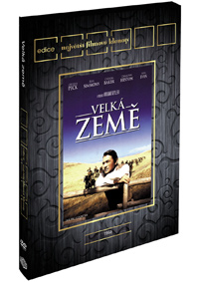 | Velká země – EDICE NEJVĚTŠÍ FILMOVÉ KLENOTY  (Big Country)  Datum uvedení: 9.11.2011  MOC: 199,- Kč  Western, USA, 1958  Hrají: Gregory Peck, Jean Simmons, Carroll Baker, Charlton Heston, Burl Ives, Charles Bickford, Chuck Connors  Délka: 160 min.
 | Makety ke stažení: 2D 3D

Info o filmu: Jeden z nejlepších Hollywoodských režisérských týmů natočil tento smělý a rozsáhlý příběh o kapitánovi lodi, který se odvážil jít na západ, aby našel semeniště žárlivých, nenávistných a nebezpečných rivalů. Jak je nerozhodný hrdina vehnán do víru událostí, musí sebrat veškeré odhodlání, aby zachránil nejen svůj život, ale i život ženy, kterou miluje.
Čtyřnásobný vítěz ceny Akademie William Wyler režíroval toto akční dobrodružství, které triumfovalo jako umělecké dílo (Motion Picture Art).
Tento velkolepý zábavný příběh, ve kterém hrají hvězdy jako Gregory Peck, Charlton Heston, Jean Simmons, Chuck Connors a Burl Ives vám vyrazí dech díky nekonečnému napětí a vyvolá ve vás nadšení.
Zvuková verze/formát: anglicky DD 2.0, česky DD 2.0
Obrazový formát: 16:9
Titulky: české

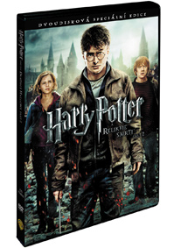 | Harry Potter a Relikvie smrti - část 2. 2DVD  (Harry Potter and the Deathly Hallows - Part 2)  Datum uvedení: 11.11.2011  MOC: 399,- Kč  Rodinný, Velká Británie, USA, 2011  Hrají: Daniel Radcliffe, Emma Watson, Rupert Grint, Ralph Fiennes, Helena Bonham Carter a další  Režie: David Yates  Délka: 126 min.
 | Makety ke stažení: 2D 3D

Info o filmu: V napínavém finále se v kouzelnickém světě střetnou síly dobra a zla.
Dlouhodobý konflikt přerostl v otevřenou válku, v sázce je celý svět a nikdo není v bezpečí.
Teď vše závisí na Harrym a právě on bude muset přinést nejvyšší oběť v poslední bitvě s Lordem Voldemortem. Tady všechno skončí.
Bonusy:
Disk 1: Film
Disk 2: Bonusový materiál
• Bonusové informace
• Jak Harry opustil Bradavice
• Skřeti od Gringotta
• Ženy z Harryho světa
• Prohlídka studia
• Ještě více o Harry Potterovi
• Vynechané scény
Zvuková verze/formát: anglicky DD 5.1, česky DD 5.1, slovensky DD 5.1
Obrazový formát: 16:9
Titulky: anglické pro neslyšící, arabské, české, hebrejské, chorvatské, portugalské, slovenské, slovinské, srbské
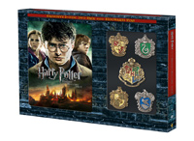 | Harry Potter a Relikvie smrti - část 2. - Edice s odznaky 2DVD  (Harry Potter and the Deathly Hallows - Part 2 Pin Badges Edition)  Datum uvedení: 11.11.2011  MOC: 599,- Kč  Rodinný, Velká Británie, USA, 2011  Hrají: Daniel Radcliffe, Emma Watson, Rupert Grint, Ralph Fiennes, Helena Bonham Carter a další  Režie: David Yates  Délka: 126 min.
 | Makety ke stažení: 3D
EXKLUZIVNÍ DVD SET S ODZNAKY BRADAVIC
Info o filmu: V napínavém finále se v kouzelnickém světě střetnou síly dobra a zla.
Dlouhodobý konflikt přerostl v otevřenou válku, v sázce je celý svět a nikdo není v bezpečí.
Teď vše závisí na Harrym a právě on bude muset přinést nejvyšší oběť v poslední bitvě s Lordem Voldemortem. Tady všechno skončí.
Bonusy:
Disk 1: Film
Disk 2: Bonusový materiál
• Bonusové informace
• Jak Harry opustil Bradavice
• Skřeti od Gringotta
• Ženy z Harryho světa
• Prohlídka studia
• Ještě více o Harry Potterovi
• Vynechané scény
Zvuková verze/formát: anglicky DD 5.1, česky DD 5.1, slovensky DD 5.1
Obrazový formát: 16:9
Titulky: anglické pro neslyšící, arabské, české, hebrejské, chorvatské, portugalské, slovenské, slovinské, srbské
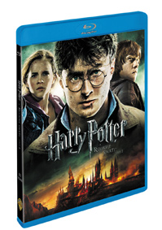 | Harry Potter a Relikvie smrti - část 2. (2Blu-ray)  (Harry Potter and the Deathly Hallows - Part 2)  Datum uvedení: 11.11.2011  MOC: 699,- Kč  Rodinný, USA, Velká Británie, 2011  Hrají: Daniel Radcliffe, Emma Watson, Rupert Grint, Ralph Fiennes, Helena Bonham Carter a další  Režie: David Yates  Délka: 131 min.
 | Makety ke stažení: 2D 3D

Info o filmu: V napínavém finále se v kouzelnickém světě střetnou síly dobra a zla.
Dlouhodobý konflikt přerostl v otevřenou válku, v sázce je celý svět a nikdo není v bezpečí.
Teď vše závisí na Harrym a právě on bude muset přinést nejvyšší oběť v poslední bitvě s Lordem Voldemortem. Tady všechno skončí.
Bonusy:
• MAXIMUM MOVIE MODE: BRADAVICE V PLAMENECH — Detaily natáčení. Sledujte velkolepou závěrečnou bitvu očima herců a filmového štábu - včetně 9 podrobných bonusů
• DALŠÍ BONUSOVÝ MATERIÁL Rozhovor s J.K. Rowlingovou a Danielem Radclifem — Zhlédněte exkluzivní a osobní rozhovor J.K. Rowlingové a Daniela Radcliffa. Dozvíte se, jak se vytvářela filmová postava Harryho Pottera a jak životy obou protagonistů ovlivnila sláva a popularita
• Jak Harry opustil Bradavice – Poslechněte si osobní dojmy známých i neznámých tváří a prožijte s nimi emoce posledních dní natáčení
• Skřeti od Gringottových
• Ženy z Harryho světa
• Dodatečné scény
• Prohlídka studia
• Prohlídka studia
• Ještě více o Harrym Potterovi
Zvuková verze/formát: kastilsky DD 5.1, anglicky DTS- HD MA 5.1, česky DD 5.1, slovensky DD 5.1, anglicky 2.0 ADS, katalánsky DD 5.1
Obrazový formát: 16:9
Titulky: kastilské, anglické pro neslyšící, arabské, české, dánské, finské, islandské, norské, slovenské, švédské

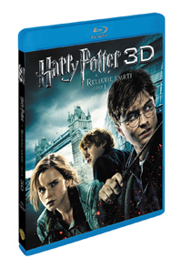 | Harry Potter a Relikvie smrti - část 1. (3Blu-ray 2D+3D )  (Harry Potter and the Deathly Hallows - Part 1)  Datum uvedení: 11.11.2011  MOC: 799,- Kč  Rodinný, Velká Británie, USA, 2010  Hrají: Daniel Radcliffe, Emma Watson, Rupert Grint, Ralph Fiennes, Helena Bonham Carter a další  Režie: David Yates  Délka: 146 min.
 | Makety ke stažení: 2D 3D
PŘIPRAVTE SE NA FINÁLNÍ BITVU VE FULL HD NA BLU-RAY 3D™
Balení obsahuje Blu-ray 3D film, Blu-ray 2D film, Blu-ray s bonusy a s lenticularem

Ke sledování 3D verze tohoto filmu potřebujete: 3D HDTV + kompatibilní 3D brýle + blu-ray 3D přehrávač nebo playstation 3 + vysokorychlostní kabel. Toto balení obsahuje i 2D verzi filmu, kterou lze přehrát na vašem standardním Blu-ray ™ přehrávači.
Info o filmu: Harry, Ron a Hermiona se vydávají na cestu, aby objevili a zničili tajemství Voldemortovy moci – viteály. Tři přátelé jsou sami a na útěku a musejí na sebe nyní spoléhat víc než kdy dříve... hrozí jim ale, že je temné síly rozdělí.
Bonusy:
BLU-RAY™ BONUSOVÝ MATERIÁL je ve 2D
• MAXIMUM MOVIE MODE – PŘIPRAVTE SE NA FINÁLNÍ BITVU: Herci a filmový štáb Vás vezmou na virtuální prohlídku bitevních příprav, to vše v průběhu filmu!
• PLUS: SEDM POTTERŮ — podívejte se, jak Daniel Radcliffe vytváří různé verze Harryho ve scéně ze Zobí ulice
• ROZHOVOR NA GREENU S RUPERTEM, TOMEM, OLIVEREM A JAMESEM: Přidejte se k Rupertu Grintovi (Ron Weasley), Tomu Feltonovi (Draco Malfoy), Jamesi Phelpsovi (Fred Weasley) a Oliveru Phelpsovi (George Weasley) a absolvujte s nimi golfový okruh a nahlédněte do jejich desetiletého přátelství
• DAN, RUPERT A EMMA SOUTĚŽÍ V BĚHU
• VYNECHANÉ SCÉNY
• HARRY POTTER A RELIKVIE SMRTI – 1. ČÁST: SOUNDTRACK
2D jazyky: DTS-HD Master Audio: anglicky 5.1, Dolby Digital: česky 5.1, slovensky 5.1, katalánsky 5.1, kastilsky 5.1, anglicky 2.0 ADS
2D titulky: české, anglické pro neslyšící, arabské, slovenské, švédské, kastilské, islandské, dánské, finské, norské
Zvuková verze/formát: polsky DD 5.1, rusky DD 5.1, maďarsky DD 5.1, ukrajinsky DD 5.1, turecky DD 5.1, česky DD 5.1, anglicky DTS- HD MA 5.1
Obrazový formát: 16:9
Titulky: anglické pro neslyšící, bulharské, české, estonské, hebrejské, chorvatské, litevské, lotyšské, maďarské, polské, portugalské, rumunské, ruské, řecké, slovinské, srbské, turecké

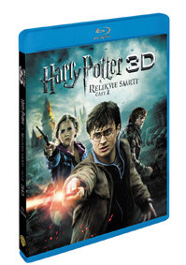 | Harry Potter a Relikvie smrti - část 2. (3Blu-ray 2D+3D )  (Harry Potter and the Deathly Hallows - Part 2)  Datum uvedení: 11.11.2011  MOC: 799,- Kč  Rodinný, USA, Velká Británie, 2011  Hrají: Daniel Radcliffe, Emma Watson, Rupert Grint, Ralph Fiennes, Helena Bonham Carter a další  Režie: David Yates  Délka: 131 min.
 | Makety ke stažení: 2D 3D
Balení obsahuje Blu-ray 3D film, Blu-ray 2D film, Blu-ray s bonusy a s lenticularem

Ke sledování 3D verze tohoto filmu potřebujete: 3D HDTV + kompatibilní 3D brýle + blu-ray 3D přehrávač nebo playstation 3 + vysokorychlostní kabel.
Toto balení obsahuje i 2D verzi filmu, kterou lze přehrát na vašem standardním Blu-ray ™ přehrávači.
Info o filmu: V napínavém finále se v kouzelnickém světě střetnou síly dobra a zla.
Dlouhodobý konflikt přerostl v otevřenou válku, v sázce je celý svět a nikdo není v bezpečí.
Teď vše závisí na Harrym a právě on bude muset přinést nejvyšší oběť v poslední bitvě s Lordem Voldemortem. Tady všechno skončí.
Bonusy:
BLU-RAY™ BONUSOVÝ MATERIÁL je ve 2D
• MAXIMUM MOVIE MODE: BRADAVICE V PLAMENECH — Detaily natáčení. Sledujte velkolepou závěrečnou bitvu očima herců a filmového štábu - včetně 9 podrobných bonusů.
• ROZHOVOR S J.K. ROWLINGOVOU A DANIELEM RADCLIFFEM — Zhlédněte exkluzivní a osobní rozhovor J.K. Rowlingové a Daniela Radcliffa. Dozvíte se, jak se vytvářela filmová postava Harryho Pottera a jak životy obou protagonistů ovlivnila sláva a popularita.
• DALŠÍ BONUSOVÝ MATERIÁL —Jak Harry opustil Bradavice – Poslechněte si osobní dojmy známých i neznámých tváří a prožijte s nimi emoce posledních dní natáčení
• Skřeti od Gringotta
• Ženy z Harryho světa
• Vynechané scény
• Prohlídka studia
• Ještě více o Harrym Potterovi
2D jazyky: DTS-HD Master Audio: angličtina 5.1, Dolby Digital: čeština 5.1, slovenština 5.1, katalánština 5.1, kastilština 5.1, angličtina 2,0 ADS
2D titulky: české, slovenské, arabské, kastilské, dánské, finské, norské, švédské, islandské, anglické pro neslyšící
Zvuková verze/formát: ukrajinsky DD 5.1, turecky DD 5.1, rusky DD 5.1, česky DD 5.1, anglicky DTS- HD MA 5.1, polsky DD 5.1, maďarsky DD 5.1
Obrazový formát: 16:9
Titulky: anglické pro neslyšící, bulharské, české, estonské, hebrejské, chorvatské, litevské, lotyšské, maďarské, polské, portugalské, rumunské, ruské, řecké, slovinské, srbské, turecké

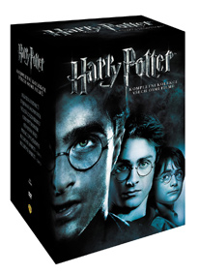 | Harry Potter kolekce roky 1-7b. 16DVD  (Harry Potter Boxset Years 1-7b)  Datum uvedení: 11.11.2011  MOC: 1.499,- Kč  Rodinný, Velká Británie, USA, 2001, 2002, 2004, 2005, 2007, 2009, 2010, 2011  Délka: 1141 min.
 | Makety ke stažení: 2D 3D

Balení obsahuje všechny díly ve 2-diskové verzi
Více o jednotlivých titulech na: http://www.magicbox.cz/dvd-hledani/harry-potter-kolekce-roky-1-7b-16dvd

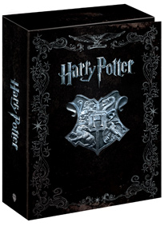 | Harry Potter dárkové balení roky 1-7b. 16 DVD  (Harry Potter Finale Set Years 1-7b)  Datum uvedení: 11.11.2011  MOC: 1.999,- Kč  Rodinný, USA, Velká Británie, 2001, 2002, 2004, 2005, 2007, 2009, 2010, 2011  Délka: 1141 min.
 | Makety ke stažení: 2D 3D

Balení obsahuje všechny díly ve 2-diskové verzi
Více o jednotlivých titulech na http://www.magicbox.cz/dvd-hledani/harry-potter-darkove-baleni-roky-1-7b-16-dvd

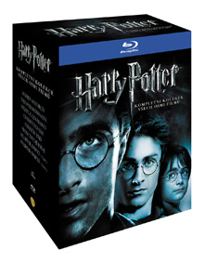 | Harry Potter roky 1-7b. (11Blu-ray)  (Harry Potter Boxset Years 1-7b BD)  Datum uvedení: 11.11.2011  MOC: 2.999,- Kč  Rodinný, Velká Británie, USA, 2001, 2002, 2004, 2005, 2007, 2009, 2010, 2011  Délka: 1178 min.
 | Makety ke stažení: 2D 3D

Balení obsahuje všechny díly v Blu-ray verzi
Více o jednotlivých titulech na http://www.magicbox.cz/dvd-hledani/harry-potter-roky-1-7b-11blu-ray

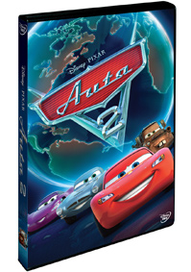 | Auta 2  (Cars 2)  Datum uvedení: 16.11.2011  MOC: 399,- Kč  Animovaný, USA, 2011  Délka: 106 min.
 | Makety ke stažení: 2D 3D
Tvůrci filmů Auta, Vzhůru do oblak a Příběh hraček 3 přicházejí s novým snímkem určeným celé rodině.
Info o filmu: Hvězda automobilových závodů Blesk McQueen (Owen Wilson) a jeho jedinečný kamarád odtahový vůz Burák spolu zažijí neuvěřitelné dobrodružství tentokrát v nových kulisách. Oba přátelé totiž vyrazí do zahraničí, aby se mohli účastnit prvního celosvětového závodu Grand Prix, ve kterém dokáže zvítězit jen to nejrychlejší auto na světě. Cesta na závodiště ovšem vede různými oklikami, přes řadu překážek a zábavných překvapení. Burák dokonce zažije vlastní dobrodružství, když se zaplete do sítě mezinárodních špionů!
Vychutnejte si zábavu na plný plyn při sledování dosud nezveřejněného krátkého filmu Burák ve vzduchu! Tato úžasná jízda plná zábavy a dobrodružství si totiž zcela jistě udrží vaši plnou pozornost od začátku d konce!
Bonusy:
• Dovolená na Havaji
• Burák v povětří

Zvuková verze/formát: anglicky DD 5.1, česky DD 5.1, slovensky DD 5.1
Obrazový formát: 16:9
Titulky: anglické, české, slovenské
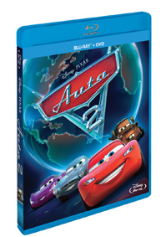 | Auta 2 Blu-ray+ DVD (Combo Pack)  (Cars 2)  Datum uvedení: 16.11.2011  MOC: 599,- Kč  Animovaný, USA, 2011  Délka: 106 min.
 | Makety ke stažení: 2D 3D
Tvůrci filmů Auta, Vzhůru do oblak a Příběh hraček 3 přicházejí s novým snímkem určeným celé rodině.
Info o filmu: Hvězda automobilových závodů Blesk McQueen a jeho jedinečný kamarád odtahový vůz Burák spolu zažijí neuvěřitelné dobrodružství tentokrát v nových kulisách. Oba přátelé totiž vyrazí do zahraničí, aby se mohli účastnit prvního celosvětového závodu Grand Prix, ve kterém dokáže zvítězit jen to nejrychlejší auto na světě. Cesta na závodiště ovšem vede různými oklikami, přes řadu překážek a zábavných překvapení. Burák dokonce zažije vlastní dobrodružství, když se zaplete do sítě mezinárodních špionů!
Vychutnejte si zábavu na plný plyn při sledování dosud nezveřejněného krátkého filmu Burák ve vzduchu! Tato úžasná jízda plná zábavy a dobrodružství si totiž zcela jistě udrží vaši plnou pozornost od začátku d konce!
Bonusy:
• Dovolená na Havaji
• Burák v povětří
Zvuková verze/formát: slovensky DD 5.1, česky DD 5.1, anglicky DTS-HD MA 7.1, anglicky DD 5.1
Obrazový formát: 16:9
Titulky: anglické, české, slovenské
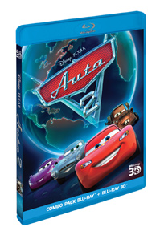 | Auta 2 (Blu-ray 3D+2D)  (Cars 2 )  Datum uvedení: 16.11.2011  MOC: 699,- Kč  Animovaný, USA, 2011  Délka: 106 min.
 | Makety ke stažení: 2D 3D
Tvůrci filmů Auta, Vzhůru do oblak a Příběh hraček 3 přicházejí s novým snímkem určeným celé rodině.
Info o filmu: Hvězda automobilových závodů Blesk McQueen a jeho jedinečný kamarád odtahový vůz Burák spolu zažijí neuvěřitelné dobrodružství tentokrát v nových kulisách. Oba přátelé totiž vyrazí do zahraničí, aby se mohli účastnit prvního celosvětového závodu Grand Prix, ve kterém dokáže zvítězit jen to nejrychlejší auto na světě. Cesta na závodiště ovšem vede různými oklikami, přes řadu překážek a zábavných překvapení. Burák dokonce zažije vlastní dobrodružství, když se zaplete do sítě mezinárodních špionů!
Vychutnejte si zábavu na plný plyn při sledování dosud nezveřejněného krátkého filmu Burák ve vzduchu! Tato úžasná jízda plná zábavy a dobrodružství si totiž zcela jistě udrží vaši plnou pozornost od začátku d konce!
Bonusy:
• Dovolená na Havaji
• Burák v povětří
Zvuková verze/formát: slovensky DD 5.1, anglicky DD 5.1, anglicky DTS-HD MA 7.1, česky DD 5.1
Obrazový formát: 16:9
Titulky: anglické, české, slovenské

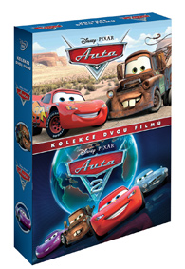 | Auta kolekce 1.+2. 2DVD  (Cars 1+2)  Datum uvedení: 16.11.2011  MOC: 599,- Kč  Animovaný, USA, 2006, 2011  Délka: 218 min.
 | Makety ke stažení: 2D 3D

Balení obsahuje Auta a Auta 2
Více o jednotlivých titulech na http://www.magicbox.cz/dvd-hledani/auta-kolekce-1-2-2dvd

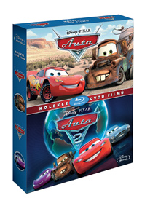 | Auta kolekce 1.+2. (Blu-ray)  (Cars 1+2)  Datum uvedení: 16.11.2011  MOC: 999,- Kč  Animovaný, USA, 2006, 2011  Délka: 222 min.
 | Makety ke stažení: 2D 3D

Balení obsahuje Auta a Auta 2
Více o jednotlivých titulech na http://www.magicbox.cz/dvd-hledani/auta-kolekce-1-2-blu-ray

 | Ztraceni 6. série 5DVD  (Lost - Season 6)  Datum uvedení: 16.11.2011  MOC: 499,- Kč  TV seriál, USA, 2010  Hrají: Naveen Andrews, Matthew Fox, Jorge Garcia, Josh Holloway, Daniel Dae Kim, Yunjin Kim, Evangeline Lilly, Terry O'Quinn, Emilie de Ravin, Michael Emerson, Dominic Monaghan a další  Režie: Jack Bender, Stephen Williams, Paul A. Edwards a další  Délka: 766 min.
 | Makety ke stažení: 3D

Info o filmu: Tady se všechno skončí! Ve Ztraceni: Kompletní šestá série uzavře kanál ABC nejzajímavější a nejvíce novátorský televizní seriál všech dob. Kritiky uznávané epické drama konečně ukáže, co se stalo s trosečníky z letu Oceanic 815 a všemi těmi, kdo se k nim přidali. Na DVD navíc uvidíte mnoho dalších tajemství a dosud nezveřejněných scén!
Po obrovském výbuchu začne každý, kdo je napojený na tajemný ostrov, zažívat pozměněnou realitu. Jak to s nimi dopadne, se dozvíte z DVD v tomto balení, které obsahuje i napínavý bonusový materiál a výbornou rekapitulaci, díky níž si připomenete všechno, co o slavném seriálu musíte vědět. Pořiďte si tuto báječnou pětidiskovou sadu, doplníte si tak kolekci DVD Ztraceni a zažijete posledních 17 epizod seriálu, který přepsal televizní dějiny.
Bonusy:
• Epizoda „Letiště v Losa Angeles, ČÁST PRVNÍ“ s komentáři tvůrců
• Epizoda „Dr. Lius“ s komentáři tvůrců
• Epizoda „Za dávných časů“ s komentáři tvůrců
• Epizoda „Za mořem“ s komentáři tvůrců
• Nový člověk
• Jak vznikala poslední série
• Cesta hrdiny
• Uvidíme se v příštím životě, brácho
• Nepovedené scény
Zvuková verze/formát: maďarsky DD 2.0, česky DD 2.0, rusky DD 2.0, polsky DD 2.0, anglicky DD 5.1
Obrazový formát: 16:9
Titulky: anglické, české, slovenské

Omlouváme se, maketa zatím není k dispozici | Imigranti  (Crossing Over)  Datum uvedení: 16.11.2011  MOC: 199,- Kč  Thriller, USA, 2009  Hrají: Harrison Ford, Ray Liotta, Ashley Judd, Jim Sturgess, Cliff Curtis, Summer Bishil a další  Režie: Wayne Kramer  Délka: 108 min.

Info o filmu: Harrison Ford pátrá po spravedlnosti. A jako imigrační úředník vyšetřuje případ pohřešovaného přistěhovalce. Na křižovatce zločinu a byrokracie, podvodu a vraždy, musí závodit s časem, aby se pokusil zachránit rodinu před škodou, která na ni čeká v boji za americký sen.
„Kritici nadšeně hodnotí výkon Harrisona Forda, který byl v tomto snímku senzační. Strhující a naprosto zábavný skvěle provedený film s vynikajícím hereckým obsazením.“ (Pete Hammond, Hollywood.com)
U snímku Imigranti bude sedět jako přibití až do úplného konce.
Zvuková verze/formát: anglicky DD 5.1, česky DD 5.1
Obrazový formát: 16:9
Titulky: české

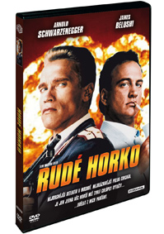 | Rudé horko  (Red Heat)  Datum uvedení: 16.11.2011  MOC: 199,- Kč  Thriller, USA, 1988  Hrají: Arnold Schwarzenegger, James Belushi, Peter Boyle, Ed O'Ross, Laurence Fishburne a další  Režie: Walter Hill  Délka: 110 min.
 | Makety ke stažení: 2D 3D
Nejdrsnější detektiv v Moskvě. Nejbláznivější polda Chicaga. Je jen jedna věc horší než tyhle chlápky vytočit…. …a to udělat z nich svoje parťáky.
Info o filmu: Rudé horko, pompézní trhák, je vůbec prvním americký filmem natočeným na slavném ruském Rudém náměstí. Kapitán Ivan Danko (Arnold Schwarzenegger), je velmi disciplinovaný ruský detektiv. Detektiv Art Ridzik (James Belushi), je polda, který nemá strach ani disciplínu. Jsou nesourodým týmem policajtů na horké stopě hrozivému ruskému pašerákovi drog. Shlédnete nepřetržité akční dobrodružství s humorem a vzrušením…se vzrůstajícím napětím vám bude horko…RUDÉ HORKO.
Bonusy:
• Setkání východu se západem
• Kaskadér do každého počasí
• Nejsem Rus, ale jednoho hraji ve filmu
• Jak se točil film
• Původní TV spoty
• Kino trailer
• Arnold Schwarzenegger - Muž, který dobyl Hollywood
• Politický podtext Rudého horka
Zvuková verze/formát: anglicky DD 5.1, česky DD 5.1, anglicky DTS- HD MA 5.1
Obrazový formát: 16:9
Titulky: české

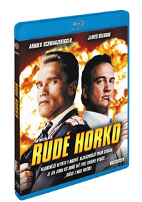 | Rudé horko (Blu-ray)  (Red Heat)  Datum uvedení: 16.11.2011  MOC: 499,- Kč  Thriller, USA, 1988  Hrají: Arnold Schwarzenegger, James Belushi, Peter Boyle, Ed O'Ross, Laurence Fishburne a další  Režie: Walter Hill  Délka: 115 min.
 | Makety ke stažení: 2D 3D
Nejdrsnější detektiv v Moskvě. Nejbláznivější polda Chicaga. Je jen jedna věc horší než tyhle chlápky vytočit…. …a to udělat z nich svoje parťáky.
Info o filmu: Rudé horko, pompézní trhák, je vůbec prvním americký filmem natočeným na slavném ruském Rudém náměstí. Kapitán Ivan Danko (Arnold Schwarzenegger), je velmi disciplinovaný ruský detektiv. Detektiv Art Ridzik (James Belushi), je polda, který nemá strach ani disciplínu. Jsou nesourodým týmem policajtů na horké stopě hrozivému ruskému pašerákovi drog. Shlédnete nepřetržité akční dobrodružství s humorem a vzrušením…se vzrůstajícím napětím vám bude horko…RUDÉ HORKO.
Bonusy:
• Setkání východu se západem
• Kaskadér do každého počasí
• Nejsem Rus, ale jednoho hraji ve filmu
• Jak se točil film
• Původní TV spoty
• Kino trailer
• Arnold Schwarzenegger - Muž, který dobyl Hollywood
• Politický podtext Rudého horka
Zvuková verze/formát: česky DTS- HD MA 5.1, anglicky DTS- HD MA 5.1
Obrazový formát: 16:9
Titulky: české

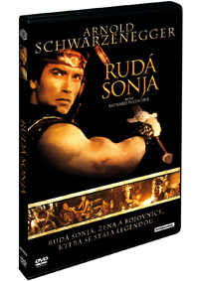 | Rudá sonja  (Red Sonja)  Datum uvedení: 16.11.2011  MOC: 199,- Kč  Fantasy, USA, 1985  Hrají: Arnold Schwarzenegger, Brigitte Nielsen, Sandahl Bergman, Paul L. Smith, Ernie Reyes Jr. a další  Režie: Richard Fleischer  Délka: 85 min.
 | Makety ke stažení: 2D 3D
Rudá Sonja, žena a bojovnice, která se stala legendou.
Info o filmu: Pokojný život Sonji (Brigitte Nielsen) je otřesen, když jsou její rodiče zabiti královnou Gedren, která krutě vládne a vlastní talisman, kterým může zničit celý svět.
Sonja se vydá na cestu, aby pomstila smrt svých rodičů. Je obdarována výjimečnou silou se záhadným viděním. Avšak musí přísahat, že se nikdy nezamiluje do muže silnějšího, než je ona. Jenže na cestě za hledáním královny Gedren, se setká s Kalidorem (Arnold Schwarzenegger) – cizincem, který je obdařen neobvyklou silou.
Rudá Sonja se bude líbit fanouškům Barbara Conana a Ničitele Conana. A jako tyto dva filmy je i tento film založen na charakteristickém tvoření spisovatele meče a magie (sword and sorcery) Roberta E. Howarda.
Bonusy:
• Rudá Sonja versus Kalidor
• Trailer
Zvuková verze/formát: anglicky DD 5.1, česky DD 2.0
Obrazový formát: 16:9
Titulky: české
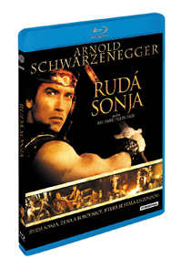 | Rudá sonja (Blu-ray)  (Red Sonja)  Datum uvedení: 16.11.2011  MOC: 499,- Kč  Fantasy, USA, 1985  Hrají: Arnold Schwarzenegger, Brigitte Nielsen, Sandahl Bergman, Paul L. Smith, Ernie Reyes Jr. a další  Režie: Richard Fleischer  Délka: 89 min.
 | Makety ke stažení: 2D 3D

Info o filmu: Pokojný život Sonji (Brigitte Nielsen) je otřesen, když jsou její rodiče zabiti královnou Gedren, která krutě vládne a vlastní talisman, kterým může zničit celý svět.
Sonja se vydá na cestu, aby pomstila smrt svých rodičů. Je obdarována výjimečnou silou se záhadným viděním. Avšak musí přísahat, že se nikdy nezamiluje do muže silnějšího, než je ona. Jenže na cestě za hledáním královny Gedren, se setká s Kalidorem (Arnold Schwarzenegger) – cizincem, který je obdařen neobvyklou silou.
Rudá Sonja se bude líbit fanouškům Barbara Conana a Ničitele Conana. A jako tyto dva filmy je i tento film založen na charakteristickém tvoření spisovatele meče a magie (sword and sorcery) Roberta E. Howarda.
Bonusy:
• Rudá Sonja versus Kalidor
• Trailer
Zvuková verze/formát: anglicky DTS- HD MA 5.1, česky DTS- HD MA 5.1
Obrazový formát: 16:9
Titulky: české
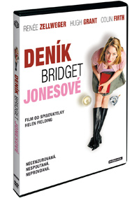 | Deník Bridget Jonesové  (Bridget Jones´s Diary)  Datum uvedení: 16.11.2011  MOC: 199,- Kč  Komedie, Velká Británie, 2001  Hrají: Renée Zellweger, Gemma Jones, Celia Imrie, Jim Broadbent, Colin Firth, Hugh Grant a další  Režie: Sharon Maguire  Délka: 94 min.
 | Makety ke stažení: 2D 3D
Film od spisovatelky Helen Fielding Necenzurovaná. Bez zábran. Svobodná.
Info o filmu: Třicetiletá Bridget Jones (Renée Zellweger), zhrzená a stále svobodná Londýňanka, se na Nový rok rozhodne vzít život pevně do svých rukou a začne si psát deník:
Předsevzetí č. 1: shodit 10 kilo.
Předsevzetí č. 2: najít si milého, rozumného přítele a přestat s romantickými vztahy s alkoholiky, workoholiky, megalomany, citovými chudáky nebo zvrhlíky.
Není však snadné vybrat si mezi sexy chlápkem Danielem Cleaverem (Hugh Grant) s velkým autem a lhostejně vypadajícím ale přemýšlivým a citlivým Markem Darcym (Colin Firth).
V komedii,která nikdy nezklame svou upřímností, s hrdinkou, která baví nejen vlastní sebekritikou, zjistíme, který z nich dostane přednost a princeznu Bridget k tomu.
Bonusy:
• Jak se točil Deník Bridget Jonesové
• Vystřižené scény
• Hudební klip "Out of Reach"
• Hudební klip "Killin´ Kind"
Zvuková verze/formát: česky DD 5.1, anglicky DD 5.1
Obrazový formát: 16:9
Titulky: české

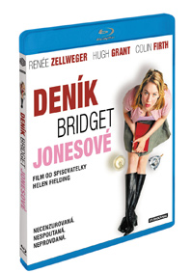 | Deník Bridget Jonesové (Blu-ray)  (Bridget Jones´s Diary)  Datum uvedení: 16.11.2011  MOC: 499,- Kč  Komedie, Velká Británie, 2001  Hrají: Renée Zellweger, Gemma Jones, Celia Imrie, Jim Broadbent, Colin Firth, Hugh Grant a další  Režie: Sharon Maguire  Délka: 97 min.
 | Makety ke stažení: 2D 3D
Film od spisovatelky Helen Fielding Necenzurovaná. Bez zábran. Svobodná.
Info o filmu: Třicetiletá Bridget Jones (Renée Zellweger), zhrzená a stále svobodná Londýňanka, se na Nový rok rozhodne vzít život pevně do svých rukou a začne si psát deník:
Předsevzetí č. 1: shodit 10 kilo.
Předsevzetí č. 2: najít si milého, rozumného přítele a přestat s romantickými vztahy s alkoholiky, workoholiky, megalomany, citovými chudáky nebo zvrhlíky.
Není však snadné vybrat si mezi sexy chlápkem Danielem Cleaverem (Hugh Grant) s velkým autem a lhostejně vypadajícím ale přemýšlivým a citlivým Markem Darcym (Colin Firth).
V komedii,která nikdy nezklame svou upřímností, s hrdinkou, která baví nejen vlastní sebekritikou, zjistíme, který z nich dostane přednost a princeznu Bridget k tomu.
Bonusy:
• Jak se točil Deník Bridget Jonesové
• Vystřižené scény
• Hudební klip "Out of Reach"
• Hudební klip "Killin´ Kind"
Zvuková verze/formát: česky DTS- HD MA 5.1, anglicky DTS- HD MA 5.1
Obrazový formát: 16:9
Titulky: české
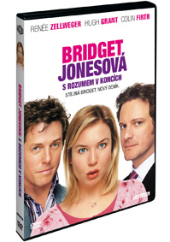 | Bridget Jonesová: S rozumem v koncích  (Bridget Jones: The Edge of Reason)  Datum uvedení: 16.11.2011  MOC: 199,- Kč  Komedie, Velká Británie, 2004  Hrají: Renée Zellweger, Jim Broadbent, James Callis, Colin Firth, Hugh Grant, Sally Phillips a další  Režie: Beeban Kidron  Délka: 109 min.
 | Makety ke stažení: 2D 3D

Info o filmu: V závěru prvního dílu najde Bridget pana dokonalého ve skvělém právníkovi Marku Darcym (Colin Firth) a dříve svobodná Bridget Jones (Renée Zellweger) musí nyní čelit ještě větší výzvě – udržet si ho!
Když se vrátí její pochybnosti o ní samotné, znovu se nečekaně objeví její bývalý milenec a sukničkář Daniel Cleaver (Hugh Grant).
Bridget se dostane v komické směsi špatných rad, nedorozumění a totální zkázy do nesnází, které se mohou stát jen a pouze právě jí.
Od trapných situací k romantickým nedorozuměním – Bridget Jones – důvod, kvůli kterému budete plakat a smát se. Skvělý film, který budete chtít vidět znovu a znovu.
Bonusy:
• Jak se točila Bridget Jonesová - S rozumem v koncích
• Vystřižené scény
• Trailer
• Velká rvačka
• Mark&Bridget navždy?
• Sám v Londýně
• Trapas v Gstaadu
• Skvělý průvodce exotickým Thajskem
• Exkluzivní interview: Bridget zpovídá skutečného Colina Firtha
Zvuková verze/formát: česky DD 5.1, anglicky DD 5.1
Obrazový formát: 16:9
Titulky: české
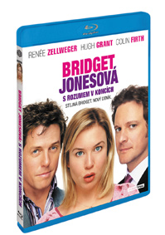 | Bridget Jonesová: S rozumem v koncích (Blu-ray)  (Bridget Jones: The Edge of Reason)  Datum uvedení: 16.11.2011  MOC: 499,- Kč  Komedie, Velká Británie, 2004  Hrají: Renée Zellweger, Jim Broadbent, James Callis, Colin Firth, Hugh Grant, Sally Phillips a další  Režie: Beeban Kidron  Délka: 112 min.
 | Makety ke stažení: 2D 3D

Info o filmu: V závěru prvního dílu najde Bridget pana dokonalého ve skvělém právníkovi Marku Darcym (Colin Firth) a dříve svobodná Bridget Jones (Renée Zellweger) musí nyní čelit ještě větší výzvě – udržet si ho!
Když se vrátí její pochybnosti o ní samotné, znovu se nečekaně objeví její bývalý milenec a sukničkář Daniel Cleaver (Hugh Grant).
Bridget se dostane v komické směsi špatných rad, nedorozumění a totální zkázy do nesnází, které se mohou stát jen a pouze právě jí.
Od trapných situací k romantickým nedorozuměním – Bridget Jones – důvod, kvůli kterému budete plakat a smát se. Skvělý film, který budete chtít vidět znovu a znovu.
Bonusy:
• Jak se točila Bridget Jonesová - S rozumem v koncích
• Vystřižené scény
• Trailer
• Velká rvačka
• Mark&Bridget navždy?
• Sám v Londýně
• Trapas v Gstaadu
• Skvělý průvodce exotickým Thajskem
• Exkluzivní interview: Bridget zpovídá skutečného Colina Firtha
Zvuková verze/formát: anglicky DTS- HD MA 5.1, česky DTS- HD MA 5.1
Obrazový formát: 16:9
Titulky: české

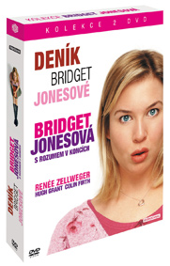 | Kolekce Bridget Jonesová 2DVD  (Kolekce Bridget Jonesová (2 DVD))  Datum uvedení: 16.11.2011  MOC: 299,- Kč  Komedie, Velká Británie, 2001, 2004  Délka: 203 min.
 | Makety ke stažení: 2D 3D

Balení obsahuje DVD Deník Bridget Jonesové a Bridget Jonesová: S rozumem v koncích
Více o jednotlivých titulech na http://www.magicbox.cz/dvd-hledani/kolekce-bridget-jonesova-2dvd

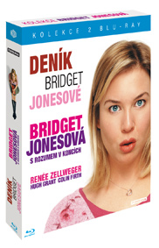 | Kolekce Bridget Jonesová 2Blu-ray  (Kolekce Bridget Jonesová (2BD))  Datum uvedení: 16.11.2011  MOC: 699,- Kč  Komedie, Velká Británie, 2001, 2004  Délka: 209 min.
 | Makety ke stažení: 2D 3D

Balení obsahuje Blu-ray Deník Bridget Jonesové a Bridget Jonesová: S rozumem v koncích
Více o jednotlivých titulech na: http://www.magicbox.cz/dvd-hledani/kolekce-bridget-jonesova-2blu-ray

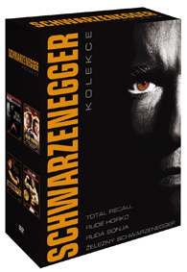 | Kolekce Arnold Schwarzenegger 5DVD  (Kolekce Arnold Schwarzenegger)  Datum uvedení: 16.11.2011  MOC: 499,- Kč
 | Makety ke stažení: 2D 3D

Kolekce obsahuje DVD Total Recall (2 DVD), Rudé horko, Rudá Sonja a Železný Schwarzenegger
Více o jednotlivých titulech na http://www.magicbox.cz/dvd-hledani/kolekce-arnold-schwarzenegger-5dvd

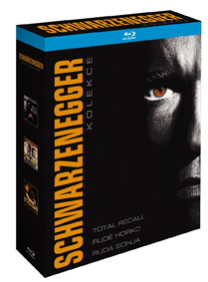 | Kolekce Arnold Schwarzenegger 3Blu-ray  (Kolekce Arnold Schwarzenegger)  Datum uvedení: 16.11.2011  MOC: 999,- Kč
 | Makety ke stažení: 2D 3D

Kolekce obsahuje Blu-ray Total Recall, Rudé horko a Rudá Sonja
Více o jednotlivých titulech na http://www.magicbox.cz/dvd-hledani/kolekce-arnold-schwarzenegger-3blu-ray

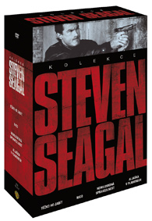 | Kolekce Steven Seagal 4DVD  (Kolekce Steven Seagal)  Datum uvedení: 16.11.2011  MOC: 599,- Kč
 | Makety ke stažení: 2D 3D

Kolekce obsahuje DVD Těžko ho zabít, Nico, Aljaška v plamenech a Nemilosrdná spravedlnost
Více o jednotlivých titulech na http://www.magicbox.cz/dvd-hledani/kolekce-steven-seagal-4dvd

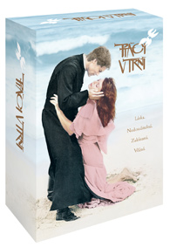 | Ptáci v trní 4DVD  (Thorn Birds)  Datum uvedení: 16.11.2011  MOC: 599,- Kč  Drama, USA, 1983  Hrají: Richard Chamberlain, Rachel Ward, Barbara Stanwyck, Christopher Plummer a další  Režie: Daryl Duke  Délka: 467 min.
 | Makety ke stažení: 2D 3D
Poprvé s českým dabingem
Info o filmu: Epizoda jedna
Mary Carsonová (Barbara Stanwyck), majitelka velké ovčí farmy, se zamiluje do místního faráře Ralpha de Bricassart (Richard Chamberlain) – i když ten se stará spíše o Maryinu neteř Meggie Clearyovou (Sydney Penny, později Rachel Ward). Když Ralph její vášeň neopětuje, Mary se rozhodne vzít jeho osud do vlastních rukou – dokonce i z hrobu.
Epizoda dvě
Přes svou rostoucí náklonnost k Meggie opouští otec de Bricassart farnost, aby zahájil svůj vzestup na žebříčku církevní hierarchie. Clearyovi (Jean Simmons a Richard Kiley) souhlasí s tím, že povedou Droghedu, což je rozhodnutí, které povede ke katastrofě a smrti.
Epizoda tři
Ralph je v Římě vysvěcen na arcibiskupa, přesto se ale stále souží láskou k Meggii, která se v zoufalé snaze zapomenout provdá za Luka (Bryan Brown). Ralph se vrací do Austrálie, aby s Meggie prožil idylické chvíle lásky, oba ale vědí, že jejich štěstí nemůže vydržet.
Epizoda čtyři
Mnoho let poté, co Meggie a Ralph prožili své léto lásky, se Dane (Philip Anglim), dítě tohoto léta, stává knězem. Meggie je plná hořkosti, protože oba muži, které milovala, dali před ní přednost církvi. Tragédie ale Meggii donutí, aby se smířila s Ralphem, svou rodinou i sama se sebou.
Zvuková verze/formát: česky DD 2.0, anglicky DD 1.0
Obrazový formát: 4:3
Titulky: anglické, české
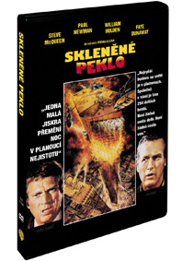 | Skleněné peklo  (Towering Inferno)  Datum uvedení: 16.11.2011  MOC: 199,- Kč  Akční, USA, 1974  Hrají: Steve McQueen, Paul Newman, William Holden, Faye Dunaway, Fred Astaire, Susan Blakely, Richard Chamberlain a další  Režie: John Guillermin, Irwin Allen  Délka: 159 min.
 | Makety ke stažení: 2D 3D
Poprvé s českým dabingem
Info o filmu: Nejvyšší budova na světě je do nebe sahající důkaz vynalézavosti a inovace.
V rukou „pána pohromy“ režiséra filmu Irwina Allena (Dobrodružství Poseidonu), je to také nejvyšší světová zápalka. Hvězdné herecké obsazení tohoto dlouhého příběhu mohutných rozměrů shromáždilo: Osm nominací na cenu Akademie a tři Oscary.Během večere při slavnostním otevírání vypukne požár, který uvězní lidi ve vyšších podlažích…zažehne mnohé příběhy hrdinství a porážek, jenž zahrnují i hasiče (Steve McQueen), architekta (Paul Newman) a ostatní, kteří jsou chyceni v ocelovo-skleněném pekle (včetně Williama Holdena, Fay Dunaway, Freda Astaira a Jennifer Jones).
S hvězdnou silou, pyrotechnikou a se spoustou napětí, zaútočilo Skleněné peklo na pokladny po celém světě.
Zvuková verze/formát: česky DD 2.0, anglicky DD 2.0
Obrazový formát: 16:9
Titulky: české

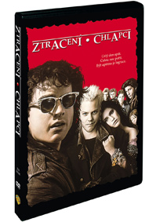 | Ztracení chlapci  (Lost Boys)  Datum uvedení: 16.11.2011  MOC: 199,- Kč  Horor, USA, 1987  Hrají: Jason Patric, Jami Gertz, Kiefer Sutherland, Corey Feldman, Corey Haim, Barnard Hughes a další  Režie: Joel Schumacher  Délka: 93 min.
 | Makety ke stažení: 2D 3D
Poprvé s českým dabingem
Info o filmu: Sam a jeho starší bratr Michael jsou obyčejní dospívající kluci. Ale poté co se s matkou odstěhují do poklidného městečka Santa Clara v Kalifornii se věechno začne měnit. Michael není ve své kůži a mamince se určitě nebude líbit, v co se pomalu mění.
Ztracení chlapci vdechnou nový život upírským filmům, hrůza vám sevře srdce, černý humor vás zahřeje a skvělý rockový soundtrack vám rozproudí krev. Pod taktovkou Joela Schumachera se sešla skvělá parta herců - Jason Patric, Jami Gertz, Kiefer Sutherland, Corey Feldman, Corey Haim, Barnard Hughes, Edward Herrmann a Dianne Wiest – přibijou vás k obrazovce smrští temné zábavy.
Zvuková verze/formát: česky DD 2.0, anglicky DD 5.1
Obrazový formát: 16:9
Titulky: anglické, české
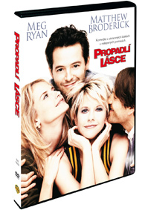 | Propadlí lásce  (Addicted to Love)  Datum uvedení: 16.11.2011  MOC: 199,- Kč  Romantický, USA, 1997  Hrají: Meg Ryan, Matthew Broderick, Kelly Preston, Tchéky Karyo a další  Režie: Griffin Dunne  Délka: 96 min.
 | Makety ke stažení: 2D 3D
Poprvé s českým dabingem
Info o filmu: Co byste dělali, kdyby vás láska vašeho života opustila? Až se podíváte na báječnou komedii Propadlí lásce, bude lepší ptát se, co byste neudělali!
Meg Ryan a Matthew Broderick nabízejí vtipný pohled na obsesivní stránku lásky v rolích Maggie a Sama, kteří se dají dohromady, aby se pomstili svým bývalým (Kelly Preston a Tcheky Karyo), kteří spolu začali chodit. Sam chce jen zpátky svou přítelkyni, Maggie to chce ovšem své bývalé lásce nandat. Hřištěm jejich ďábelského plánu se stane newyorské Soho a pokud uspějí, budou ti, kteří je zavrhli, nešťastní, zoufalí a nemilovaní. A pokud jim Kupid bude přát, mohou se Maggie a Sam dostat z pozice opuštěných do kategorie zadaných.
Zvuková verze/formát: anglicky DD 5.1, česky DD 2.0
Obrazový formát: 16:9
Titulky: anglické, české
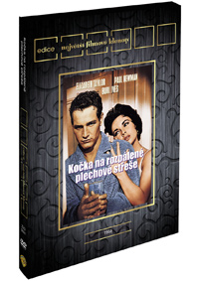 | Kočka na rozpálené plechové střeše – EDICE NEJVĚTŠÍ FILMOVÉ KLENOTY  (Cat on Hot tin Roof)  Datum uvedení: 16.11.2011  MOC: 199,- Kč  Drama, USA, 1958  Hrají: Elizabeth Taylor, Paul Newman, Burl Ives, Jack Carson, Judith Anderson, Mildred Dunnock a další  Režie: Richard Brooks  Délka: 108 min.
 | Makety ke stažení: 2D 3D

Info o filmu: "Já s tebou nežiju," říká Maggie k Brickovi. "Pouze obýváme stejnou klec, toť vše." Syrové emoce a drsné dialogy v adaptaci příběhu Tenneseeho Williamse, oceněného v roce 1955 Pulitzerovo cenou tvoří tuto filmovou verzi společně s výbornými hereckými výkony, které přispěly k tomu, že film se stal nejúspěšnějším filmem roku 1958. Paul Newman si zde vysloužil svou první oscarovou nominaci za roli zlomeného sportovce Bricka a Elizabeth Taylor svou již druhou nominaci. Film byl nominován na šest Oscarů® včetně kategorie za nejlepší film. Dále hrají Burl Ives (opakující svůj broadwayský triumf v roli Big Daddyho), Judith Anderson a Jack Carson.
Zvuková verze/formát: anglicky DD 1.0, česky DD 1.0
Obrazový formát: 16:9
Titulky: anglické, české
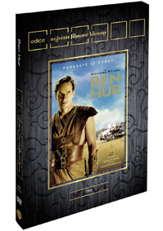 | Ben Hur: Výroční edice 2DVD – EDICE NEJVĚTŠÍ FILMOVÉ KLENOTY  (Ben Hur)  Datum uvedení: 16.11.2011  MOC: 199,- Kč  Dobrodružný, USA, 1959  Hrají: Charlton Heston, Jack Hawkins, Stephen Boyd, Hugh Griffith, Martha Scott, Cathy O'Donnell, Sam Jaffe a další  Režie: William Wyler  Délka: 213 min.
 | Makety ke stažení: 2D 3D
Pečlivě restaurováno a digitálně remasterováno z původního archivního materiálu! DRŽITEL 11 OSCARŮ VČETNĚ CENY ZA NEJLEPŠÍ FILM ROKU 1959
Info o filmu: Zažijte skvostnou podívanou, strhující akci a impozantní drama při sledování filmu, který překonal všechny rekordy a získal 11 Oscarů®, včetně sošky za Nejlepší film. Charlton Heston je jako Judah Ben Hur vzorem fyzické i morální síly a za svůj výkon získal Oscara pro Nejlepšího herce. Příběh židovského aristokrata v Římany ovládané Palestině zahrnuje zotročení Římany, pomstu za všechna příkoří během zběsilého závodu válečných vozů v aréně i osudové setkání s Ježíšem Kristem.
Držitel Oscara® za nejlepší režii William Wyler mistrně utahuje i popouští uzdu tohoto velkého dobrodružství.
Bonusy:
• Komentář filmového historika T. Genea Hatchera a Charltona Hestona
• Miklós Rózsa: Oscarová hudba k filmu
Zvuková verze/formát: polsky 5.1 Voiceover, česky DD 5.1, anglicky DD 5.1
Obrazový formát: 16:9
Titulky: anglické pro neslyšící, arabské, české, hebrejské, islandské, polské, portugalské, řecké, turecké

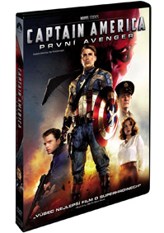 | Captain America: První Avenger  (Captain America: The First Avenger)  Datum uvedení: 23.11.2011  MOC: 399,- Kč  Akční, USA, 2011  Hrají: Chris Evans, Hugo Weaving, Tommy Lee Jones, Hayley Atwell, Stanley Tucci a další  Režie: Joe Johnston  Délka: 119 min.
 | Makety ke stažení: 2D 3D
Od studia, odkud vzešel Iron Man
Info o filmu: Captain America bojuje za svobodu v akcí napěchovaném trháku! V hlavní roli ničivé zbraně proti zlu Chris Evans. Když začne lidstvo ohrožovat strašlivá síla, pouští se světový supervoják do boje se zločinnou organizací Hydra vedenou padouchem jménem Rudá lebka (Hugo Weaving, Matrix). Film Captain America: První Avenger, který nabízí „čiré vzrušení, poctivou akci a ryzí zábavu“*, si získal uznání diváků i kritiky.
Bonusy:
• Komentář režiséra Joea Johnsona, hlavního kameramana Shellyho Johnsona a střihače Jeffreyho Forda
• Vybavení pro superhrdinu
• Avengers se scházejí
• Trailer ke hře Sega
• Avengers: Animovaný trailer
Zvuková verze/formát: anglicky DD 5.1, česky DD 5.1, maďarsky DD 5.1, komentář DD 2.0, polsky DD 5.1
Obrazový formát: 16:9
Titulky: anglické, anglický komentář, arabské, bulharské, české, estonské, hebrejské, hindské, chorvatské, islandské, litevské, lotyšské, maďarské, polské, portugalské, rumunské, řecké, slovenské, slovinské, srbské

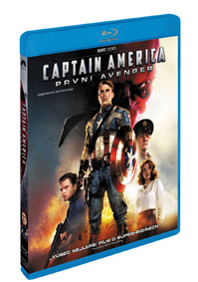 | Captain America: První Avenger (Blu-ray)  (Captain America: The First Avenger)  Datum uvedení: 23.11.2011  MOC: 599,- Kč  Akční, USA, 2011  Hrají: Chris Evans, Hugo Weaving, Tommy Lee Jones, Hayley Atwell, Stanley Tucci a další  Režie: Joe Johnston  Délka: 124 min.
 | Makety ke stažení: 2D 3D
Od studia, odkud vzešel Iron Man
Info o filmu: Captain America bojuje za svobodu v akcí napěchovaném trháku! V hlavní roli ničivé zbraně proti zlu Chris Evans. Když začne lidstvo ohrožovat strašlivá síla, pouští se světový supervoják do boje se zločinnou organizací Hydra vedenou padouchem jménem Rudá lebka (Hugo Weaving, Matrix). Film Captain America: První Avenger, který nabízí „čiré vzrušení, poctivou akci a ryzí zábavu“*, si získal uznání diváků i kritiky.
Bonusy:
• Komentář režiséra Joea Johnsona, hlavního kameramana Shellyho Johnsona a střihače Jeffreyho Forda
• One-shot od Marvela: Cesta k Thorovu kladivu a co se na ní přihodilo (HD)
• Krátké dokumenty:
Vybavení pro superhrdinu (HD)
Komando Nicka Furyho (HD)
Dokonalá technologie (HD)
Proměna (HD)
Zaostřeno na Lebku (HD)
Captain America: Počátky (HD)
Avengers se scházejí (HD)
Vystřižené scény (HD)
• Trailer 1 (HD)
• Trailer 2 (HD)
• Trailer ke hře Sega (HD)
• Avengers: Animovaný trailer (HD)
Zvuková verze/formát: anglicky DTS-HD MA 7.1, polsky DD 5.1, česky DD 5.1, maďarsky DD 5.1, komentář DD 2.0, thajsky DD 5.1, rusky DD 5.1, turecky DD 5.1
Obrazový formát: 16:9
Titulky: anglické, anglický komentář, arabské, bulharské, české, čínské, estonské, hebrejské, hindské, chorvatské, indonéské, islandské, kantonské, korejské, litevské, lotyšské, maďarské, malajsijské, mandarínské, polské, portugalské, rumunské, ruské, řecké, slovenské, slovinské, srbské, thajské, turecké, ukrajinské

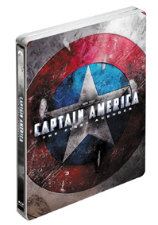 | Captain America: První Avenger (Blu-ray 3D+2D) steelbook  (Captain America: The First Avenger)  Datum uvedení: 23.11.2011  MOC: 699,- Kč  Akční, USA, 2011  Hrají: Chris Evans, Hugo Weaving, Tommy Lee Jones, Hayley Atwell, Stanley Tucci a další  Režie: Joe Johnston  Délka: 124 min.
 | Makety ke stažení: 3D
Limitovaná 3D edice
Info o filmu: Captain America bojuje za svobodu v akcí napěchovaném trháku! V hlavní roli ničivé zbraně proti zlu Chris Evans. Když začne lidstvo ohrožovat strašlivá síla, pouští se světový supervoják do boje se zločinnou organizací Hydra vedenou padouchem jménem Rudá lebka (Hugo Weaving, Matrix). Film Captain America: První Avenger, který nabízí „čiré vzrušení, poctivou akci a ryzí zábavu“*, si získal uznání diváků i kritiky.
Bonusy:
Pouze na 2D Blu-ray:
• Komentář režiséra Joea Johnsona, hlavního kameramana Shellyho Johnsona a střihače Jeffreyho Forda
• One-shot od Marvela: Cesta k Thorovu kladivu a co se na ní přihodilo (HD)
• Krátké dokumenty:
Vybavení pro superhrdinu (HD)
Komando Nicka Furyho (HD)
Dokonalá technologie (HD)
Proměna (HD)
Zaostřeno na Lebku (HD)
Captain America: Počátky (HD)
Avengers se scházejí (HD)
Vystřižené scény (HD)
• Trailer 1 (HD)
• Trailer 2 (HD)
• Trailer ke hře Sega (HD)
• Avengers: Animovaný trailer (HD)
Zvuková verze/formát: anglicky DTS-HD MA 7.1, rusky DD 5.1, thajsky DD 2.0, česky DD 5.1, polsky DD 5.1
Obrazový formát: 16:9
Titulky: anglické, české, čínské, kantonské, korejské, mandarínské, polské, ruské, thajské

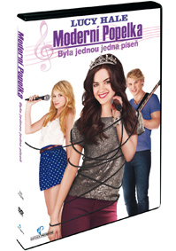 | Moderní Popelka: Byla jednou jedna píseň  (Cinderella Story: Once Upon a Song)  Datum uvedení: 23.11.2011  MOC: 299,- Kč  Hudební, USA, 2011  Hrají: Lucy Hale, Freddie Stroma a další  Režie: Damon Santostefano  Délka: 85 min.
 | Makety ke stažení: 2D 3D
Může dívka s nádherným hlasem zpívat šťastně až na věky?
Info o filmu: Muzikálová verze věčné klasiky! Katie (Lucy Hale, Pěkní malí lháři) sní o tom, že se stane zpěvačkou, její touze ale stojí v cestě krutá macecha (Missi Pyle) a nevlastní sestra (Megan Park, Tajný život amerického teenagera). Když si její nevlastní sestra přisvojí Katein úžasný hlas a Luke (Freddie Stroma) se zamiluje do špatné dívky, musí Katie začít bojovat za své sny dřív, než Luke skončí v náručí její podlé nevlastní sestry.
Bonusy:
• Kdo je Lucy Hale: Naše nová Popelka: Jak se hvězda seriálu “Pěkní malí lháři” kouzelně proměnila ve zpívající princeznu
• Seznamte se s princem: Co potřebujete vědět o idolu ženských srdcí Freddiem Stromovi
• Pohádka o Popelce: Ať se hýbou: Naučte se od “popelky” Katie (Lucy Hale) a její nejlepší přítelkyně Angely (Jessalyn Wanlim) skvělé nové kroky
• Šup na plac: Herci nás vezmou do zákulisí
• Videoklip Bless Myself
Zvuková verze/formát: polsky DD 5.1, česky DD 5.1, anglicky DD 5.1, turecky DD 5.1, rusky DD 5.1
Obrazový formát: 16:9
Titulky: anglické pro neslyšící, české, polské, ruské, turecké, ukrajinské
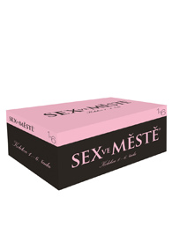 | Sex ve městě - sezona 1.-6. 18 DVD  (Sex and the City season 1-6)  Datum uvedení: 23.11.2011  MOC: 2.499,- Kč  TV seriál, USA, 1998, 2001, 2002, 2003  Režie:  Délka: 2341 min.
 | Makety ke stažení: 2D 3D

Všechny sezony v jednom balení
Více o jednotlivých titulech na http://www.magicbox.cz/dvd-hledani/sex-ve-meste-sezona-1-6-18-dvd

Omlouváme se, maketa zatím není k dispozici | Flash Forward - Vzpomínka na budoucnost - 1.série 6DVD  (Flash Forward - 1.serie (6DVD))  Datum uvedení: 23.11.2011  MOC: 499,- Kč  TV seriál, USA, 2009  Hrají: Joseph Fiennes, John Cho, Jack Davenport, Sonya Walger, Christine Woods, Peyton List, Courtney B. Vance, Zachary Knighton a další  Režie: David S. Goyer, Michael Rymer, Bobby Roth a další  Délka: 940 min.
Připravte se na naprosto jedinečnou show.
Info o filmu: Z ničeho nic se objeví tajemné světlo a téměř všichni lidé na světě padnou do bezvědomí.
V tomto stavu před očima vidí vlastní život, jak bude vypadat za šest měsíců. Jednotka elitních agentů FBI se snaží záhadu vyšetřit a lidé si začnou uvědomovat, že budoucnost se vždycky může změnit. Najděte odpovědi a pronikněte ještě hlouběji do příběhu plného hádanek díky skvělému bonusovému materiálu. Uvidíte mimo jiné i celou sérii od pilotního dílu až po poslední epizodu. Uslyšíte, jak natáčení vnímali herci a štáb, a budete mít příležitost znovu prožít každý nečekaný dějový zvrat v celé sérii.
Zvuková verze/formát: česky DD 2.0, anglicky DD 5.1
Obrazový formát: 16:9
Titulky: anglické, české, slovenské
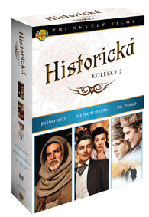 | Historická kolekce 2. 6DVD  (Historická kolekce 2 (6 DVD))  Datum uvedení: 23.11.2011  MOC: 499,- Kč  Akční, Historický, Válečný, USA  Délka: 529 min.
 | Makety ke stažení: 2D 3D

Kolekce obsahuje 2DVD Jih proti Severu, Dr. Živago a Jméno růže
Více o jednotlivých titulech na http://www.magicbox.cz/dvd-hledani/historicka-kolekce-2-6dvd

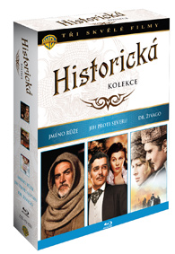 | Historická kolekce 3Blu-ray  (Historická kolekce 3BD)  Datum uvedení: 23.11.2011  MOC: 1.199,- Kč  Akční, Historický, Válečný, USA  Délka: 564 min.
 | Makety ke stažení: 2D 3D

Kolekce obsahuje Blu-ray Jih proti Severu, Dr. Živago a Jméno růže
Více o jednotlivých titulech na http://www.magicbox.cz/dvd-hledani/historicka-kolekce-3blu-ray

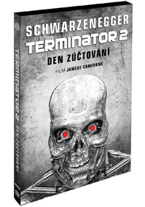 | Terminator 2: Den zúčtování 2DVD  (Terminator 2: Judgment Day)  Datum uvedení: 23.11.2011  MOC: 199,- Kč  Sci-Fi, Francie, USA, 1991  Hrají: Arnold Schwarzenegger, Linda Hamilton, Edward Furlong, Robert Patrick, Earl Boen a další  Režie: James Cameron  Délka: 281 min.
 | Makety ke stažení: 2D 3D
Obsahuje 2 verze filmu a 2 verze českého dabingu! Kinoverze (132 min.) + Finální prodloužená režisérská verze (149 min.)
Info o filmu: V této dobrodružné podívané se Arnold Schwarzenegger vrací jako Terminátor. Jeho posláním je ochránit Johna Connora – chlapce předurčeného k vedení bojovníků za svobodu budoucnosti. Jeho soupeřem je T-1000 – nejsmrtelnější stroj jaký byl kdy stvořen. Ten je vyslán zpátky časem, aby zabil mladého Johna. Jeho spojencem je Sarah Connorová, Johnova matka. Bojovnice, která ví, že svět čeká nevyhnutelná jaderná katastrofa a tak se jej snaží varovat. Její upozornění však procházejí bez povšimnutí.
Terminátor 2 je plný skvělých kaskadérských kousků i ohromujících triků. Je to film založený na dojemném lidském příběhu.
Bonusy:
• Žádný osud, jen ten který uděláme (24 minutový dokument o T2 a vlivu jeho digitálních efektů)
• Terminátor 2: Z natáčení (8 minutový dokument z natáčení o vzniku T2)
• Teaser
• Kinotrailer 1
• Kinotrailer 2
• Terminátor 2 Trailer – Režisérská verze
• Terminátor 2 THX Trailer
Zvuková verze/formát: česky DD 5.1, česky DD 2.0, anglicky DD 5.1
Obrazový formát: 16:9
Titulky: české
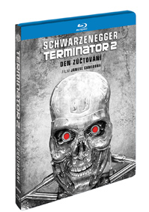 | Terminator 2: Den zúčtování (Blu-ray)  (Terminator 2: Judgment Day)  Datum uvedení: 23.11.2011  MOC: 499,- Kč  Sci-Fi, USA, Francie, 1991  Hrají: Arnold Schwarzenegger, Linda Hamilton, Edward Furlong, Robert Patrick, Earl Boen a další  Režie: James Cameron  Délka: 444 min.
 | Makety ke stažení: 2D 3D
Kinoverze (136 min.) + Režisérská verze (153 min.) + Finální prodloužená režisérská verze (155 min.)
Info o filmu: V této dobrodružné podívané se Arnold Schwarzenegger vrací jako Terminátor. Jeho posláním je ochránit Johna Connora – chlapce předurčeného k vedení bojovníků za svobodu budoucnosti. Jeho soupeřem je T-1000 – nejsmrtelnější stroj jaký byl kdy stvořen. Ten je vyslán zpátky časem, aby zabil mladého Johna. Jeho spojencem je Sarah Connorová, Johnova matka. Bojovnice, která ví, že svět čeká nevyhnutelná jaderná katastrofa a tak se jej snaží varovat. Její upozornění však procházejí bez povšimnutí.
Terminátor 2 je plný skvělých kaskadérských kousků i ohromujících triků. Je to film založený na dojemném lidském příběhu.
Bonusy:
• Žádný osud, jen ten který uděláme (24 minutový dokument o T2 a vlivu jeho digitálních efektů)
• Terminátor 2: Z natáčení (8 minutový dokument z natáčení o vzniku T2)
• Teaser
• Kinotrailer 1
• Kinotrailer 2
• Terminátor 2 Trailer – Režisérská verze
• Terminátor 2 THX Trailer
Zvuková verze/formát: česky DTS- HD MA 5.1, anglicky DTS- HD MA 5.1, česky DTS- HD MA 2.0
Obrazový formát: 16:9
Titulky: české

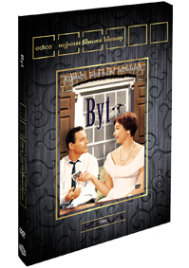 | Byt – EDICE NEJVĚTŠÍ FILMOVÉ KLENOTY  (The Apartment )  Datum uvedení: 23.11.2011  MOC: 199,- Kč  Komedie, USA, 1960  Hrají: Jack Lemmon, Shirley MacLaine, Fred MacMurray, Ray Walston, Jack Kruschen, David Lewis, Bill Baldwin  Režie: Billy Wilder  Délka: 120 min.
 | Makety ke stažení: 2D 3D
Vítěz pěti cen Akademie (1960), včetně ceny za nejlepší snímek.
Info o filmu: C.C. Bud Baxter (Jack Lemmon) zná způsob, jak být úspěšný v podnikání… a to skrz dveře svého bytu. Poskytováním skvělého úkrytu pro nevěrné šéfy, sklízí ctižádostivý mladý zaměstnanec řadu nezasloužených povýšení. A však poté, co Bud půjčí klíč velkému bossovi J. D. Sheldrake (Fred MacMurray), postoupí nejen ve své kariéře, ale také ve svém milostném životě. Fran Kubelik (Shirley MacLaine) je půvabnou milenkou bosse Sheldrakea a právě ona se stane dívkou a andělem Budových snů. V přesvědčení, že právě on je pro Fran ten pravý, musí učinit nejdůležitější rozhodnutí ve své kariéře – buď ztratit dívku nebo svou práci.
Zvuková verze/formát: anglicky DD 2.0, česky DD 2.0
Obrazový formát: 16:9
Titulky: české
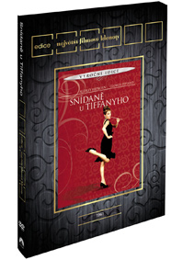 | Snídaně u Tiffanyho SE – EDICE NEJVĚTŠÍ FILMOVÉ KLENOTY  (Breakfast at Tiffany's SE)  Datum uvedení: 23.11.2011  MOC: 199,- Kč  Komedie, USA, 1961  Hrají: Audrey Hepburn, George Peppard, Patricia Neal, Buddy Ebsen, Martin Balsam, José Luis de Villalonga, John McGiver, Alan Reed, Dorothy Whitney, Beverly Powers, Stanley Adams, Claude Stroud, Elvia Allman a další  Režie: Blake Edwards  Délka: 110 min.
 | Makety ke stažení: 2D 3D

Info o filmu: Žádný film nedokáže lépe zvýraznit šarm a krásu Audrey Hepburn, jako tato romantická adaptace Capoteho novely. Příběh o vzniku a následcích milostného vztahu mezi Holly Golightly a Georgem Leopardem - sousedem, spisovatelem, jenž je financován starší dámou.
Bonusy:
• Originální upoutávka
• Komentáře
• Z natáčení
• Dokumenty
Zvuková verze/formát: anglicky DD 5.1, německy DD 1.0
Obrazový formát: 16:9
Titulky: anglické, arabské, bulharské, české, dánské, finské, holandské, islandské, maďarské, německé, norské, polské, rumunské, švédské, turecké
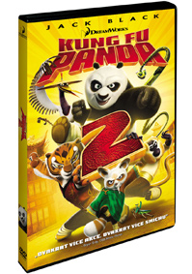 | Kung Fu Panda 2  (Kung Fu Panda 2)  Datum uvedení: 30.11.2011  MOC: 399,- Kč  Animovaný, USA, 2011  Délka: 87 min.
 | Makety ke stažení: 2D 3D

Info o filmu: Jack Black je zpět a s ním i Po - v živelně vtipném a „kouzelném pokračování“ (Scott Bowles, USA Today) originálního filmu z dílny studia DreamWorks Animation nominovaného na Cenu Akademie. Už jako dračí bojovník má Po před sebou první velký úkol. V čele svých kamarádů ze Zuřivé pětky se musí vydat na riskantní cestu, na jejímž konci ho čeká souboj s dosud nejtěžším protivníkem. Zbrusu nové nevšední dobrodružství Kung Fu Panda 2 nabízí působivou kombinaci nepřetržité akce, úžasného vyprávění a fantastické animace.
Bonusy:
• Komentář filmových tvůrců
• Poznejte nové tváře
• Vystřižené scény
• Ukázky:
Kocour v botách: Trailer
Kung Fu Panda 2: Trailer k videohře
• Svět DreamWorks:
Shrek
Jak vycvičit draka
Kung Fu Panda
Madagaskar
Megamysl
Zvuková verze/formát: komentář DD 2.0, anglicky DD 5.1, slovensky DD 5.1, česky DD 5.1, polsky DD 5.1
Obrazový formát: 16:9
Titulky: anglické, anglický komentář, české, český komentář, polské, polský komentář, slovenské

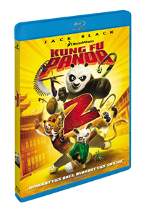 | Kung Fu Panda 2 (Blu-ray)  (Kung Fu Panda 2. BD)  Datum uvedení: 30.11.2011  MOC: 599,- Kč  Animovaný, USA, 2011  Délka: 90 min.
 | Makety ke stažení: 2D 3D

Info o filmu: Jack Black je zpět a s ním i Po - v živelně vtipném a „kouzelném pokračování“ (Scott Bowles, USA Today) originálního filmu z dílny studia DreamWorks Animation nominovaného na Cenu Akademie. Už jako dračí bojovník má Po před sebou první velký úkol. V čele svých kamarádů ze Zuřivé pětky se musí vydat na riskantní cestu, na jejímž konci ho čeká souboj s dosud nejničivějším protivníkem. Zbrusu nové nevšední dobrodružství Kung Fu Panda 2 nabízí působivou kombinaci nepřetržité akce, úžasného vyprávění a fantastické animace.
Bonusy:
Další zábava - exkluzivně na Blu-ray:
• Inspirace pro animaci (HD)
• V animátorské dílně
• Zajímavosti o filmu
Speciální bonusy:
• Poznejte nové tváře (HD)
• Vystřižené scény (HD)
• Pandí příběhy (HD)
• Mistr Shifu vyučuje: Skořápky
• Ni Hao: Lekce čínštiny
• Komentář filmových tvůrců
Svět DreamWorks:
• Shrek (HD)
• Jak vycvičit draka (HD)
• Kung Fu Panda (HD)
• Megamysl (HD)
Zvuková verze/formát: komentář DD 2.0, slovinsky DD 5.1, česky DD 5.1, hebrejsky DD 5.1, chorvatsky DD 5.1, srbsky DD 5.1, polsky DD 5.1, anglicky Dolby True HD 7.1
Obrazový formát: 16:9
Titulky: anglické, anglický komentář, české, hebrejské, chorvatské, polské, slovenské, slovinské, srbské

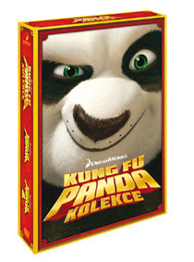 | Kung Fu Panda kolekce 1+2. 2DVD  (Kung Fu Panda 1+2)  Datum uvedení: 30.11.2011  MOC: 499,- Kč  Animovaný, USA, 2008, 2011  Délka: 175 min.
 | Makety ke stažení: 2D 3D

Kolekce obsahuje DVD Kung Fu Panda 1+2
Více o jednotlivých titulech na http://www.magicbox.cz/dvd-hledani/kung-fu-panda-kolekce-1-2-2dvd

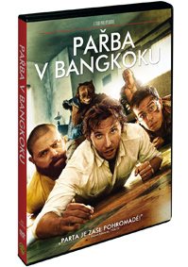 | Pařba v Bangkoku  (The Hangover 2)  Datum uvedení: 30.11.2011  MOC: 399,- Kč  Komedie, USA, 2011  Hrají: Zach Galifianakis, Ed Helms, Bradley Cooper, Ken Jeong, Justin Bartha, Jamie Chung, Todd Phillips a další  Režie: Todd Phillips  Délka: 98 min.
 | Makety ke stažení: 2D 3D

Info o filmu: Phil (Bradley Cooper), Stu (Ed Helms), Alan (Zach Galifianakis) a Doug (Justin Bartha) odjíždějí do exotického Thajska na Stuovu svatbu. Co se může pokazit? Režisér Todd Phillips Vám ve skvělém pokračování svého kritikou i diváky milovaného hitu ukáže, že co se stalo ve Vegas, mohlo ve Vegas také zůstat, ale co se stane v Bangkoku, si nedokážete ani představit.
Bonusy:
• Navíc fantastická přehlídka nepovedených záběrů!
Zvuková verze/formát: rusky DD 5.1, ukrajinsky DD 5.1, česky DD 5.1, anglicky DD 5.1
Obrazový formát: 16:9
Titulky: anglické pro neslyšící, české, estonské, chorvatské, litevské, lotyšské, ruské, slovinské

 | Pařba v Bangkoku (Blu-ray)  (The Hangover 2)  Datum uvedení: 30.11.2011  MOC: 599,- Kč  Komedie, USA, 2011  Hrají: Zach Galifianakis, Ed Helms, Bradley Cooper, Ken Jeong, Justin Bartha, Jamie Chung, Todd Phillips a další  Režie: Todd Phillips  Délka: 102 min.
 | Makety ke stažení: 2D 3D

Info o filmu: Phil (Bradley Cooper), Stu (Ed Helms), Alan (Zach Galifianakis) a Doug (Justin Bartha) odjíždějí do exotického Thajska na Stuovu svatbu. Co se může pokazit? Režisér Todd Phillips Vám ve skvělém pokračování svého kritikou i diváky milovaného hitu ukáže, že co se stalo ve Vegas, mohlo ve Vegas také zůstat, ale co se stane v Bangkoku, si nedokážete ani představit.
Bonusy:
• Navíc fantastická přehlídka nepovedených záběrů!
Zvuková verze/formát: kastilsky DD 5.1, anglicky DTS-HD MA 5.1 NF, rusky DD 5.1, anglicky 5.1 Audio Descriptive Service, německy DD 5.1, maďarsky DD 5.1, turecky DD 2.0, česky DD 5.1, polsky DD 5.1, ukrajinsky DD 5.1, francouzsky DD 5.1 NF
Obrazový formát: 16:9
Titulky: kastilské, anglické pro neslyšící, české, čínské, dánské, finské, francouzské, hebrejské, holandské, chorvatské, islandské, kantonské, korejské, maďarské, německé pro neslyšící, norské, polské, portugalské, rumunské, ruské, řecké, slovinské, švédské, turecké
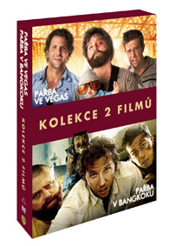 | Pařba ve Vegas + Pařba v Bangkoku 2DVD  (The Hangover 1+2)  Datum uvedení: 30.11.2011  MOC: 599,- Kč  Komedie, USA, 2009, 2011  Délka: 204 min.
 | Makety ke stažení: 3D

Kolekce obsahuje DVD Pařba ve Vegas + Pařba v Bangkoku
Více o jednotlivých titulech na http://www.magicbox.cz/dvd-hledani/parba-ve-vegas-parba-v-bangkoku-2dvd

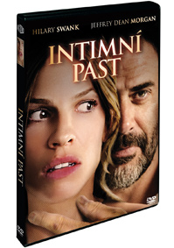 | Intimní past  (The Resident)  Datum uvedení: 30.11.2011  MOC: 199,- Kč  Thriller, USA, Velká Británie, 2011  Hrají: Jeffrey Dean Morgan, Hilary Swank, Christopher Lee a další  Režie: Antti Jokinen  Délka: 91 min.
 | Makety ke stažení: 2D 3D
Myslela si, že žije sama…
Info o filmu: Každý rok se přibližně tři milióny nezadaných žen v Americe přestěhují do neznámého bytu. Nevědí, kdo v něm před nimi žil, neznají jeho majitele a ani si nedělají starosti s výměnou zámku na dveřích.
Film Intimní past je právě o takové ženě. Mladá a pěkná doktorka Juliet Dermer (Hilary Swank) se po rozchodu s manželem přestěhuje do Brooklynu. Chce začít nový život v překrásném a prostorném apartmánu, který se zdá být až příliš dokonalý.
Záhadné události ji vedou k podezření, že v bytě není sama a brzy se její obavy stanou skutečností. S hrůzou zjistí, že její zdánlivě okouzlující majitel Max (Jeffrey Dean Morgan) je jí nebezpečně posedlý. Když se Juliet pokusí osvobodit od jeho hrozivých úmyslů, následuje děsivá hra na kočku a myš.
Zvuková verze/formát: česky DD 5.1, anglicky DD 5.1
Obrazový formát: 16:9
Titulky: české
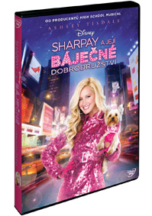 | Sharpay a její báječné dobrodružství  (Sharpay's Fabulous Adventure)  Datum uvedení: 30.11.2011  MOC: 299,- Kč  Komedie, USA, 2011  Hrají: Ashley Tisdale, Cameron Goodman, Bradley Steven Perry, Jessica Tuck, Lauren Collins  Režie: Michael Lembeck  Délka: 83 min.
 | Makety ke stažení: 2D 3D
Od tvůrců oblíbeného Muzikálu ze střední
Info o filmu: Jak úžasný musí člověk být, aby si udělal jméno v opravdickém velkoměstě, jako je New York? Právě to zjišťuje jedna začínající hvězdička... a začátky to jsou hodně krušné! Ashley Tisdale v této napínavé komedii doslova září. Sharpay Evansová vystupuje se svý psem Boiem na jednom charitativním večírku, kde si jí všimne lovec talentů a poradí, aby zkusila prorazit v New Yorku. Sharpay je přesvědčená, že má slávu a bohatství na dosah ruky, samozřejmě ruky v luxusní rukavičce. Ovšem v divadle bojuje každý sám za sebe, což Sharpay a její pejsek zjistí, jakmile potkají potměšilého majitele jednoho polštářového psíka, nebo začínající muzikálovou zpěvačku, která se svojí konkurencí zrovna nemazlí. Naštěstí Sharpay potká i Peytona (Austin Butler), pohledného studenta filmařské školy, který je z ní nadšený asi stejně, jako je ze sebe nadšená ona sama.Film Sharpay a její báječné dobrodružství je plný legrace, módy a skvělých bonusových materiálů, takže při jeho sledování bude celá rodina tleskat a volat Bravo!
Bonusy:
• Austinova kamera
• Nepovedené scény & krátké ukázky
Zvuková verze/formát: anglicky DD 5.1, česky DD 2.0
Obrazový formát: 16:9
Titulky: anglické, české, slovenské
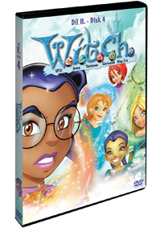 | W.I.T.C.H 2.série - disk 4.  (W.I.T.C.H. Vol 2 - Disc 4)  Datum uvedení: 30.11.2011  MOC: 199,- Kč  Animovaný, USA, 2005  Délka: 65 min.
 | Makety ke stažení: 2D 3D
Info o filmu: 12. Rytíři zničení
Irma se stane vedoucí nové studentské stanice v Sheffieldu a... v přímém přenosu řekne o Martinovi, že je zbabělec, čímž ohrozí svoje přátelství s ním. I Matt a pan Huggles mají problémy, protože je Nerissa unesla a udělala z nich Rytíře zničení.
13. Slitování
Nerissa vyšle Shagona, aby Strážkyně rozptýlil, a snaží se na svoji stranu získat ducha Cassidy, bývalé Strázkyně. Shagon mučí příbuzné a přítele čarodějek, což vede k řadě nenávistných scén. Will tak dostane příležitost ukázat, nakolik je schopná se nad ostatními slitovat.
14. Narcizmus
Cornelie je sobecká a ostatní čarodějky to dost štve, především když je zapíše na službu do školní automyčky a sama nedělá vůbec nic. Její sebeláska dosáhne nevídaných rozměrů, když omylem získá síly všech Strážkyň. Před zlou Nerissou ji pak dokáží zachránit jedině její věrné kamarádky.
Zvuková verze/formát: česky DD 2.0, anglicky DD 2.0
Obrazový formát: 4:3

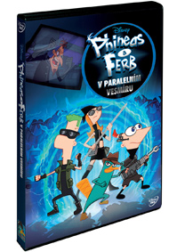 | Phineas a Ferb v paralelním vesmíru  (Phineas and Ferb: Across 2nd Dimension)  Datum uvedení: 30.11.2011  MOC: 299,- Kč  Animovaný, USA, 2011  Délka: 74 min.
 | Makety ke stažení: 2D 3D

Info o filmu: Když jste si začali myslet, že už vás Phineas a Ferb nedokáží překvapit (získali už totiž například ocenění Emmy), dají svým dobrodružstvím zcela nový rozměr. Přinášíme DVD s prvním celovečerním snímkem Phineas a Ferb v paralelním vesmíru, na kterém mimo jiné uvidíte vypuštěné scény nebo obsáhlý bonusový materiál
Oba hrdinové následují doktora Dutošvarce do jeho zvláštního přístroje a najednou se ocitnou v paralelním vesmíru, kde Dutošvarcův skutečně proradný dvojník vládne celému velkému území, na kterém žije armáda robotů s kovovými pěstmi.
Perry se rozhodne zachránit přátele a odhalí svou totožnost agenta P. Phineas a Ferb utečou a potkají vlastní dvojníky z paralelního světa a nakonec se pokusí zachránit nebohého Perryho. Rozpoutají tak obrovskou bitvu, ve které jen stěží dokáží ochránit svoje domovy proti zlému doktoru XXX a jeho pomocníkovi!
Jestlipak Dutošvarcův dvojník dokáže naplnit svůj cíl a ovládnout oba světy? Pomůže konečně Candace svým bratrům? Odpovědi na tyto otázky naleznete v tomto velkolepém dobrodružství plném akce a zábavy. Je toho tolik, že zábava překračuje hranice našeho světa a vstupuje do nových paralelních světů!
Bonusy:
• Perryho karaoke
• Jukeboxovátor doktora Dutošvarce
• „Dvacetimetrová sestra útočí“ – epizoda s komentářem tvůrců seriálu
• Vynechané scény
Zvuková verze/formát: česky DD 2.0, anglicky DD 5.1
Obrazový formát: 16:9
Titulky: anglické, české, slovenské
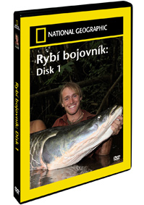 | Rybí bojovník - disk 1  (Fish Warrior - disc 1)  Datum uvedení: 30.11.2011  MOC: 199,- Kč  Dokument, USA, 2010  Délka: 90 min.
 | Makety ke stažení: 2D 3D
Info o filmu: Pro Jakuba Vágnera není rybaření jenom koníček, ale způsob života. Ochránce přírody a dobrodruh celý svůj život zasvětil lovu nejpodivnějších ryb světa, přičemž se mu podařilo překonat pět světových rekordů. Svoje umění teď předvádí před televizní kamerou, a vy tak máte příležitost vidět tohoto pozoruhodného rybáře v akci. Nejprve se spolu s ním vydáte na lov kolosálního sumce, pak udolá nilského obra. Za tajemným novodobým dinosaurem zabloudí do jihoamerické Amazonie a jeho cesta dál pokračuje na lov sladkovodního sumce. Nakonec se Jakub zaměří na kostlína amerického.
Rybí bojovník: amazonský obr
Jakub Vágner, rybář, ochranář a dobrodruh se na výpravě za obrovskými rybami pustí až do samého srdce Amazonie. Setká se tu tváří v tvář s amazonským obrem – aparaimou. Jedná se o přirozeného dravce, který se živí menšími rybami nebo třeba i ptáky plujícími po hladině. Dokonce prý dokáže ulovit opici, když sedí nad vodou na větvích. Uvidíte, jak tato obrovská ryba vyskočí jako kulka vysoko nad hladinu a také Jakubův souboj s rekordním kusem.
Rybí bojovník: kolosální sumec
Jakub Vágner, rybář, ochranář a dobrodruh se na výpravě za obrovskými rybami vydá hluboko do amazonského pralesa. Připadne na kolosálního sumce – piraibu. K tomu se pojí děsivé historky jak sežral opice, ptáky anebo jak, díky své neuvěřitelné síle, zahubil i rybáře. Uvidíte piraibu rekordmana v celé jeho ničivě silné kráse.
Zvuková verze/formát: anglicky DD 2.0, česky DD 2.0
Obrazový formát: 16:9
Titulky: české
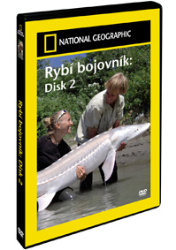 | Rybí bojovník - disk 2.  (Fish Warrior - disc 2)  Datum uvedení: 30.11.2011  MOC: 199,- Kč  Dokument, USA, 2010  Délka: 90 min.
 | Makety ke stažení: 2D 3D

Info o filmu: Pro Jakuba Vágnera není rybaření jenom koníček, ale způsob života. Ochránce přírody a dobrodruh celý svůj život zasvětil lovu nejpodivnějších ryb světa, přičemž se mu podařilo překonat pět světových rekordů. Svoje umění teď předvádí před televizní kamerou, a vy tak máte příležitost vidět tohoto pozoruhodného rybáře v akci. Nejprve se spolu s ním vydáte na lov kolosálního sumce, pak udolá nilského obra. Za tajemným novodobým dinosaurem zabloudí do jihoamerické Amazonie a jeho cesta dál pokračuje na lov sladkovodního sumce. Nakonec se Jakub zaměří na kostlína amerického.
Rybí bojovník: nilský obr
Jakub Vágner, rybář, ochranář a dobrodruh se na výpravě za robalem nilským vydá do největšího stálého pouštního jezera na světě – jezera Turakana v Keni. Robalové jsou již od starověku známí svou nenasytností a dravostí a Jakub se na cestě za nimi musí potýkat s řadou obtíží: těžkou nemocí, nedostatkem potravin, problémy s autem i pochybnostmi, zda ve jménu vědy lovit nilského robala.
Rybí bojovník: přežívající dinosaurus
Jakub Vágner, rybář, ochranář a dobrodruh se na výpravě za zvláštními sladkovodními rybami setká tváří v tvář s tajemnou rybou z dávné minulosti, z doby, kdy žili dinosauři, s jeseterem bílým.
Zvuková verze/formát: česky DD 2.0, anglicky DD 2.0
Obrazový formát: 16:9
Titulky: české

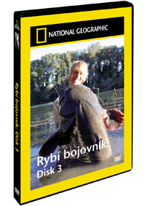 | Rybí bojovník - disk 3.  (Fish Warrior - disc 3)  Datum uvedení: 30.11.2011  MOC: 199,- Kč  Dokument, USA, 2010  Délka: 90 min.
 | Makety ke stažení: 2D 3D

Info o filmu: Pro Jakuba Vágnera není rybaření jenom koníček, ale způsob života. Ochránce přírody a dobrodruh celý svůj život zasvětil lovu nejpodivnějších ryb světa, přičemž se mu podařilo překonat pět světových rekordů. Svoje umění teď předvádí před televizní kamerou, a vy tak máte příležitost vidět tohoto pozoruhodného rybáře v akci. Nejprve se spolu s ním vydáte na lov kolosálního sumce, pak udolá nilského obra. Za tajemným novodobým dinosaurem zabloudí do jihoamerické Amazonie a jeho cesta dál pokračuje na lov sladkovodního sumce. Nakonec se Jakub zaměří na kostlína amerického.
Rybí bojovník: texaský titán
Jakub Vágner, rybář, ochranář a dobrodruh se vydal do Texasu na výpravu za prehistorickým říčním obrem s řadou zubů jako žiletky, za kostlínem americkým. Největším kusům tohoto druhu hrozí vyhynutí, Jakub se proto pokusí vědcům rybu zachránit a zároveň ulovit skutečného texaského titána.
Rybí bojovník: útok sumce
Jakub Vágner, rybář, ochranář a dobrodruh vyrazí na řeku Rhonu ve Francii, kde hledá obrovskou masožravou obludu, sumce velkého.
Zvuková verze/formát: česky DD 2.0, anglicky DD 2.0
Obrazový formát: 16:9
Titulky: české

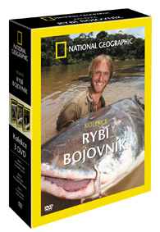 | Rybí bojovník kolekce 3DVD  (Fish Warrior (3 DVD))  Datum uvedení: 30.11.2011  MOC: 599,- Kč  Dokument, USA, 2010  Délka: 270 min.
 | Makety ke stažení: 2D 3D

Kolekce obsahuje DVD Rybí bojovník - disk 1, disk 2, dísk 3
Více o jednotlivých titulech na http://www.magicbox.cz/dvd-hledani/rybi-bojovnik-kolekce-3dvd

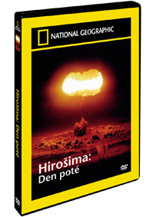 | Hirošima – den poté  (Hiroshima: The next day)  Datum uvedení: 30.11.2011  MOC: 199,- Kč  Dokument, USA, 2010  Délka: 45 min.
 | Makety ke stažení: 2D 3D

Info o filmu: Film vypráví o tom, jak se minutu po minutě odvíjel příběh, který změnil svět. Příběh, na jehož začátku byla 6. srpna 1945 svržena atomová bomba. Na základě postřehů lidí ve vzduchu i na zemi, mj. i posledního rozhovoru s člověkem, který bombu nabíjel, se dozvíte, jak se odvíjely události onoho tragického dne. Osmiletý Takeši Tanemori hrál s kamarády na schovávanou a zrovna se chtěl schovat, když jakoby udeřil blesk. “Viděl jsem kosti ve své ruce, úplně jako na rentgenu.” Třináctiletá Šigeko Sasamori byla jednou ze známých “Dívek z Hirošimy,” které přijely do USA, aby zde podstoupily léčbu popálenin. A konečně Koko Kondo, které tehdy bylo jen osm měsíců, celé dětství strávila ve výzkumu dopadů radiace, které byla během útoku vystavena. Promluví i odborníci, kteří čerpají z odtajněných armádních materiálů a popisují smrtící účinky bomby.
Zvuková verze/formát: česky DD 2.0, anglicky DD 2.0
Obrazový formát: 16:9
Titulky: české
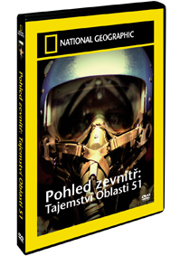 | Pohled zevnitř: Tajemství Oblasti 51  (Inside area 51’s secrets )  Datum uvedení: 30.11.2011  MOC: 199,- Kč  Dokument, USA, 2010  Délka: 45 min.
 | Makety ke stažení: 2D 3D

Info o filmu: Jedná se o nejznámější vojenský objekt na světě, ale ve skutečnosti stále oficiálně neexistuje. V zařízení Oblast 51 se během studené války odehrávaly tajné operace a dlouho přitahovalo konspirační teoretiky, milovníky záhad a různé zvědavce. Na fámách, že tu je útočiště mimozemšťanů, možná není pravdivého vůbec nic, je ovšem jasné, že americká vláda zařízení po celá desetiletí halila do tajemství. Navíc se v poslední době ukázalo, že i v těch nejšílenějších domněnkách zřejmě je aspoň zrnko pravdy. Podzemní tunely… Ukrytá nepřátelská letadla… Tajné vládní spisy o mimozemšťanech… Po letech mlčení konečně lidé, kteří mají vnitřní informace o Oblasti 51, promluví na kameru o tom, co se děje na nejtajemnějším místě na světě.
Zvuková verze/formát: anglicky DD 2.0, česky DD 2.0
Obrazový formát: 16:9
Titulky: české
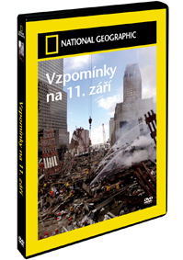 | Vzpomínky na 11. září  (Surviving 9/11 )  Datum uvedení: 30.11.2011  MOC: 199,- Kč  Dokument, USA, 2010  Délka: 45 min.
 | Makety ke stažení: 2D 3D

Info o filmu: 11. září 2001, téměř každý si vzpomene, kde přesně byl a co dělal onoho úterního rána, kdy do věží Světového obchodního centra narazila dvě letadla. Tým National Geographic se k onomu dni vrací pomocí několika velmi zajímavých a dojemných příběhů lidí, kteří jsou s tehdejšími událostmi neoddělitelně spjati. Jedná se o lidi ve vysokých pozicích, kteří se snažili předejít dalším útokům. Nebo i obyčejné lidi, kteří se ocitli uprostřed dění, jako například umyvač oken, který jen pár chvil před nárazem letadla umýval okna na 93. podlaží. Jsou to lidé, jejichž životy události 11. záři změnily navždy. Uslyšíte tyto osobní příběhy a na jejich pozadí si uvědomíte, jak se ten den všechno odehrálo. Na základě našeho jedinečného pořadu se o 11. září dozvíte řadu nových informací, díky nimž události toho dne uvidíte v novém světle.
Zvuková verze/formát: anglicky DD 2.0, česky DD 2.0
Obrazový formát: 16:9
Titulky: české
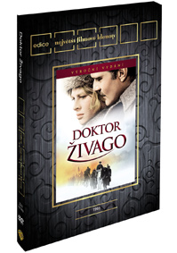 | Doktor Živago limitovaná sběratelská edice 2DVD – EDICE NEJVĚTŠÍ FILMOVÉ KLENOTY  (Doctor Zhivago)  Datum uvedení: 30.11.2011  MOC: 199,- Kč  Historický, USA, 1965  Hrají: Omar Sharif, Julie Christie, Geraldine Chaplin, Rod Steiger, Alec Guinness, Tom Courtenay, Siobhan McKenna, Ralph Richardson, Rita Tushingham, Jeffrey Rockland, Tarek Sharif, Bernard Kay, Klaus Kinski, Gérard Tichy, Noel Willman, Geoffrey Keen a další  Režie: David Lean  Délka: 192 min.
 | Makety ke stažení: 2D 3D

Info o filmu: Výborný filmař a mistr svého oboru David Lean režíruje bouřlivý příběh Borise Pasternaka o Rusku rozděleném válkou a srdcích rozervaných láskou. Epické obrazy revoluce v ulicích, boje v zemi nikoho, záběry z vlaku projíždějícího Uralem nebo mrazem spoutané venkovské scenérie. Omar Sharif v titulní roli a Julie Christie jako jeho láska Lara, oba uvězněni v přílivové vlně historických událostí. S podmanivou hudbou Maurice Jarreho (který získal jednoho z 5 Oscarů, kterými byl film oceněn.) a skvělými hereckými výkony je Doktor Živago pravým filmovým pokladem.
Bonusy:
Disk 1: Film
• Komentář Omara Sharifa, Roda Steigera a Sandry Lean
• Nová dvoudílná vzpomínková retrospektiva ke 45. výročí Doktor Živago: Oslava
Disk 2: Bonusový materiál
• Hodinový dokument Doktor Živago: Jak se točila ruská epika
• Galerie dokumentů včetně rozhovorů a zkušebních záběrů Geraldiny Chaplin
• Trailer
Remasterováno a digitálně restaurováno do velkolepé obrazové dokonalosti
Zvuková verze/formát: anglicky DD 5.1, česky DD 2.0, polsky DD 2.0, rusky DD 1.0
Obrazový formát: 16:9
Titulky: anglické pro neslyšící, arabské, české, dánské, finské, hebrejské, norské, polské, portugalské, ruské, řecké, slovinské, švédské
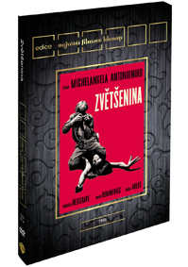 | Zvětšenina – EDICE NEJVĚTŠÍ FILMOVÉ KLENOTY  (Blow Up)  Datum uvedení: 30.11.2011  MOC: 199,- Kč  Drama, USA, 1966  Hrají: Vanessa Redgrave, Sarah Miles, David Hemmings, John Castle, Jane Birkin, Gillian Hills, Peter Bowles, Veruschka von Lehndorff  Režie: Michelangelo Antonioni  Délka: 106 min.
 | Makety ke stažení: 2D 3D
Info o filmu:
Profesionální fotograf Thomas nic neviděl. A přitom viděl všechno. Zvětšeniny fotografií zamilovaného páru, které tajně pořídil v parku, zachycují vraždu. Anebo ne?
Zvětšenina Michaelangela Antonioniho, vítěz cen nově ustavené Národní společnosti filmových kritiků za nejlepší film a režii roku 1966, je významnou, stylovou studií paranoidní intriky a desorientace. Je to také časová kapsle, uchovávající podobu originálního stylu Londýna té doby, neopakovatelného prostoru módy, volné lásky, večírků, hudby (Herbie Hancock je autorem hudby a The Yardbirds klubového riffu) a módní únavy. David Hemmings ztělesnil vyčerpaného fotografa, jemuž tajemství, ukryté v jeho fotografiích, dodá novou energii, Vanessa Redgrave ztvárnila nedosažitelnou ženu, která je na těchto fotografiích zachycena. Záhadu toho, co vidíte, co nevidíte a co vidí fotoaparát, musíte vyřešit sami.
Bonusy:
• Výběr scén
• Komentář spisovatele Petera Brunettea
• Hudební zvuková stopa
Zvuková verze/formát: anglicky DD 1.0, španělsky DD 1.0, německy DD 1.0
Obrazový formát: 16:9
Titulky: anglické, české, finské, francouzské, hebrejské, chorvatské, italské, maďarské, německé, polské, portugalské, řecké, slovinské, španělské, švédské, turecké

